**COLLABORATIVE FILTERING BERBASIS ALGORITMA PEARSON CORRELATION DAN WEIGHT AVERAGE SEBAGAI SISTEM REKOMENDASI E-COMMERCE WISATA PULAU LOMBOK**

**SKRIPSI SARJANA SISTEM INFORMASI**



Oleh:

Retno Ekayanti

197006516029

**SISTEM INFORMASI**

**FAKULTAS TEKNOLOGI KOMUNIKASI DAN INFORMATIKA**

**UNIVERSITAS NASIONAL**

**2022**

**COLLABORATIVE FILTERING BERBASIS ALGORITMA PEARSON CORRELATION DAN WEIGHT AVERAGE SEBAGAI SISTEM REKOMENDASI E-COMMERCE WISATA PULAU LOMBOK**

**SKRIPSI SARJANA**

Karya ilmiah sebagai salah satu syarat untuk memperoleh gelar Sarjana Teknik Teknologi Informasi dari Fakultas Teknologi Komunikasi dan Informatika

Oleh:

Retno Ekayanti

197006516029



**PROGRAM STUDI SISTEM INFORMASI**

**FAKULTAS TEKNOLOGI KOMUNIKASI DAN INFORMATIKA**

**UNIVERSITAS NASIONAL**

**2022**

# HALAMAN PERNYATAAN ORISINALITAS

Skripsi ini adalah hasil karya saya sendiri, dan semua sumber baik yang dikutip maupun dirujuk telah saya nyatakan dengan benar. Bilamana di kemudian hari ditemukan bahwa karya tulis ini menyalahi peraturan yang ada berkaitan etika dan kaidah penulisan karya ilmiah yang berlaku, maka saya bersedia dituntut dan diproses dengan ketentuan yang berlaku

Yang menyatakan,

Nama : ……………………..

NIM : ……………………..

Tanda Tangan : ……………………..

Tanggal : ……………………..

Mengetahui

Pembimbing I : …………………….. (…...tanda tangan…...)

Pembimbing II : …………………….. (…...tanda tangan…...)

# HALAMAN PENGESAHAN

**TUGAS SARJANA**

**Collaborative Filtering Berbasis Algoritma Pearson Correlation dan Weight Average Sebagai Sistem Rekomendasi E-Commerce Wisata Pulau Lombok**

Oleh:

Retno Ekayanti

197006516029

Program Studi Sistem Informasi

Fakultas Teknologi Komunikasi dan Informatika

Disetujui pada tanggal:

|  |  |
| --- | --- |
| Pembimbing 1 | Pembimbing 2 |
|  |  |
| (Dr. Fauziah, S.Kom, MMSI) | (Ir. Endah Tri Esti Handayani, MMSI) |
| NIP. | NIP. |

# KATA PENGANTAR

Dengan memanjatkan puji syukur kehadirat Allah SWT yang telah melimpahkan rahmat, taufik, dan hidayah-Nya sehingga penulis dapat menyelesaikan skripsi ini dengan judul “Collaborative Filtering Berbasis Algoritma Pearson Correlation Dan Weight Average Sebagai Sistem Rekomendasi E-Commerce Wisata Pulau Lombok”, sebagai salah satu syarat untuk menyelesaikan Program Sarjana (S1) Jurusan Sistem Informasi.

Penelitian dan penulisan skripsi ini tidak terlepas dari bantuan berbagai pihak, oleh karena itu penulis menyampaikan banyak terima kasih terutama kepada dosen pembimbing Tugas Akhir, Ibu Dr. Fauziah, S.Kom, MMSI dan Ibu Ir. Endah Tri Esti Handayani, MMSI yang telah meluangkan banyak waktu, tenaga, pikiran, bimbingan, arahan, motivasi serta memaklumi segala kekurangan penulis selama penelitian tugas akhir dan penyusunan skripsi. Peneliti juga mengucapkan banyak terima kasih kepada :

1. Pihak Horizon yang telah memberikan bantuan selama penelitian dalam bentuk data dan prasarana.
2. Ayah dan Ibu yang selalu memberi dukungan kepada penulis.
3. Seluruh dosen pengajar di Program Studi Sistem Informasi FTKI maupun dosen di Program Studi lain yang memberikan banyak ilmu.
4. Teman-teman seangkatan dan sehimpunan berbagai angkatan yang telah membantu dan mendukung.

Akhir kata, semoga Tuhan Yang Maha Esa membalas kebaikan dan bantuan yang telah diberikan dengan hal yang lebih baik. Penulis mengharapkan kritik dan saran yang bersifat membangun dan semoga skripsi ini dapat memberikan manfaat.

Jakarta, 29 Desember 2022

Penulis

# HALAMAN PERNYATAAN PERSETUJUAN PUBLIKASI TUGAS AKHIR UNTUK KEBUTUHAN AKADEMIS

Sebagai sivitas akademik Program Studi Sistem Informasi, Fakultas Teknologi Komunikasi dan Informatika, saya yang bertanda tangan di bawah ini:

Nama : …………………………..

NIM : …………………………..

demi pengembangan ilmu pengetahuan, menyetujui untuk memberikan kepada Fakultas Teknologi Komunikasi dan Informatika. Hak Bebas Royalti Nonekslusif (Non-exclusive Royalti Free Right) atas karya ilmiah saya yang berjudul:

COLLABORATIVE FILTERING BERBASIS ALGORITMA PEARSON CORRELATION DAN WEIGHT AVERAGE SEBAGAI SISTEM REKOMENDASI E-COMMERCE WISATA PULAU LOMBOK

Beserta perangkat yang ada (jika diperlukan). Dengan Hak ini Fakultas Teknologi Komunikasi dan Informatika berhak menyimpan, mengalihmedia/formatkan, mengelola dalam bentuk pangkalan data (database), merawat, dan mempublikasikan tugas akhir saya selama tetap mencantumkan nama saya sebagai penulis/pencipta dan sebagai pemilik Hak Cipta.

Demikian pernyataan ini saya buat dengan sebenarnya.

Dibuat di : …………………………..

Pada tanggal : …………………………..

Yang menyatakan

( Retno Ekayanti )

# ABSTRAK

Sistem rekomendasi adalah sistem yang bertujuan untuk memberi saran kepada pengguna terhadap suatu item berdasarkan preferensi riwayat pengguna lain. Salah satu metode yang ada pada sistem rekomendasi adalah metode *item based collaborative filtering* yang beroperasi dengan mengambil informasi pengguna lain berupa nilai rating untuk direkomendasikan.

Pada penelitian ini, dibuat sebuah sistem yang dapat merekomendasikan item berupa paket wisata Lombok kepada pengguna. Sistem dibangun menggunakan *item based collaborative filtering* dengan persamaan *pearson correlation based similarity* untuk menghitung nilai kemiripan item*, weighted average of deviation* untuk menghitung nilai prediksi user terhadap item*,* dan *mean absolute error* (MAE)untuk menghitung nilai kesalahan prediksi. Nilai MAE yang telah dihasilkan akan diurutkan berdasarkan nilai terkecil yang kemudian direkomendasikan kepada user. Dataset yang digunakan dalam penelitian ini berasal dari data Horizon berupa 198 data users, 9 data paket tour, dan total 206 data rating.

Berdasarkan nilai MAE yang dihasilkan, didapati sistem rekomendasi yang dibuat menghasilkan rekomendasi yang cukup akurat. Hasil dari penelitian ini menunjukkan kecilnya rata-rata MAE sebesar 0,525777778 dengan lama waktu *running* sistem 13.457173109055 detik.

**Kata Kunci:** *Item based collaborative filtering,* Paket Wisata,Sistem rekomendasi,

# *ABSTRACT*

*A recommendation system is a system that aims to advise users on an item based on other users' historical preferences. One of the methods in the recommendation system is the item-based collaborative filtering method which operates by taking other user information in the form of rating values to be recommended.*

*In this research, a system is created that can recommend items in the form of Lombok tour packages to users. The system is built using item based collaborative filtering with the pearson correlation based similarity equation to calculate the item similarity value, weighted average of deviation to calculate the user's prediction value of the item, and mean absolute error (MAE) to calculate the prediction error value. The MAE value that has been generated will be sorted based on the smallest value which is then recommended to the user. The dataset used in this research comes from Horizon data in the form of 198 user data, 9 tour package data, and a total of 206 rating data.*

*Based on the resulting MAE value, it is found that the recommendation system made produces recommendations that are quite accurate. The results of this study show a small average MAE of 0.525777778 with a system running time of 13.457173109055 seconds.*

***Keywords:*** *Item based collaborative filtering, Tour Package, Recommendation system,*

# DAFTAR ISI

**HALAMAN PERNYATAAN ORISINALITAS iii**

**HALAMAN PENGESAHAN iv**

**KATA PENGANTAR v**

**HALAMAN PERNYATAAN PERSETUJUAN PUBLIKASI TUGAS AKHIR UNTUK KEBUTUHAN AKADEMIS vi**

**ABSTRAK vii**

***ABSTRACT* viii**

**DAFTAR ISI ix**

**DAFTAR GAMBAR xii**

**DAFTAR TABEL xiv**

**BAB I PENDAHULUAN 15**

1.1 Latar Belakang 15

1.2 Identifikasi Masalah 17

1.3 Batasan Masalah 17

1.4 Tujuan Penelitian 18

1.5 Kontribusi 18

**BAB II KAJIAN PUSTAKA 19**

2.1 Landasan Teori 19

2.2.1 Sistem Rekomendasi 19

2.2.2 *Collaborative Filtering* 19

2.2.3 *Item Based Collaborative Filtering* 20

2.2.4 *Algoritma Pearson Correlation Based Similarity* 20

2.2.5 *Weighted average of deviation* 21

2.2.6 Mean Absolute Error 21

2.2.7 Website 21

2.2.8 E-commerce 22

2.2 Penelitian Terdahulu 22

**BAB III METODE PENELITIAN 28**

3.1 Lokasi Penelitian 28

3.2 Waktu Penelitian 28

3.3 Penentuan Subjek Penelitian 29

3.4 Fokus Penelitian 29

3.5 Sumber Data 29

3.6 Teknik Pengumpulan Data 29

3.7 Desain Penelitian 30

3.7.1 Tahap Penelitian 30

3.7.2 Penerapan Collaborative Filtering 33

3.7.3 Perancangan Aplikasi E-Commerce Paket Wisata 36

3.7.4 Use Case Diagram 41

3.7.5 Activity Diagram 42

3.7.6 Sequence Diagram 46

3.7.7 Class Diagram 48

3.7.8 Wireframe 49

3.7.9 Spesifikasi Perangkat Sistem 50

3.8 Implementasi 50

3.9 Pengujian Sistem 50

**BAB IV HASIL DAN DISKUSI 51**

4.1 Implementasi Sistem 51

4.1.1 Perhitungan Metode 51

4.1.2 Blok Proses *Collaborative Filtering* 56

4.2 Implementasi Output 61

4.2.1 Pengunjung 61

4.2.2 Aktor Admin 65

4.2.3 Aktor *User* 72

4.3 Analisis Hasil dan Pembahasan 76

4.3.1 Uji Validasi Program 76

4.3.2 Hasil Uji Program 78

**BAB V KESIMPULAN DAN SARAN 83**

**DAFTAR PUSTAKA 84**

**LAMPIRAN 87**

# DAFTAR GAMBAR

Gambar 3. 1 Tahapan Peneitian 30

Gambar 3. 2 Flowchart Collaborative Filtering 32

Gambar 3. 3 Flowchart aplikasi e-commerce Tour and Travel 35

Gambar 3. 4 *Use Case* Diagram 40

Gambar 3. 5 *Activity* diagram login 41

Gambar 3. 6 *Activity* diagram kategori tour 42

Gambar 3. 7 Activity diagram paket tour 42

Gambar 3. 8 Activity diagram transaksi tour 43

Gambar 3. 9 *Activity* diagram *rating* 44

Gambar 3. 10 Sequence diagram login dan register 45

Gambar 3. 11 Sequence diagram transaksi 46

Gambar 3. 12 Class diagram aplikasi e-commerce tour and travel 47

Gambar 3. 13 Wireframe homepage horizon 48

Gambar 4. 1 Blok proses menampilkan data users 57

Gambar 4. 2 Blok proses menampilkan data produk (paket tour) 58

Gambar 4. 3 Blok proses menampilkan data rating 58

Gambar 4. 4 Blok proses menghitung nilai *rating* 59

Gambar 4. 5 Blok proses menghitung nilai *similarity* 60

Gambar 4. 6 Blok proses menghitung nilai prediksi 60

Gambar 4. 7 Blok proses menghitung nilai akurasi 61

Gambar 4. 8 Tampilan *homepage* *guest* 62

Gambar 4. 9 Tampilan *collaborative filtering guest* 62

Gambar 4. 10 Halaman paket wisata 63

Gambar 4. 11 Halaman detail paket wisata 64

Gambar 4. 12 Tampilan *form login* 65

Gambar 4. 13 Tampilan *form register* 65

Gambar 4. 14 Tampilan home admin 66

Gambar 4. 15 Tampilan *list* data *user* admin 66

Gambar 4. 16 Tampilan *list* data kategori admin 67

Gambar 4. 17 Tampilan tambah kategori admin 67

Gambar 4. 18 Tampilan edit kategori admin 68

Gambar 4. 19 Tampilan *list* data paket wisata 68

Gambar 4. 20 Tampilan tambah paket wisata 69

Gambar 4. 21 Tampilan edit paket wisata 70

Gambar 4. 22 Tampilanm *list* data *rating* 70

Gambar 4. 23 Tampilan *list* data transaksi 71

Gambar 4. 24 Tampilan detail dan ubah transaksi admin 71

Gambar 4. 25 Tampilan *homepage* user 72

Gambar 4. 26 Detail rekomendasi produk pada *user* 73

Gambar 4. 27 Tampilan keranjang *user* 73

Gambar 4. 28 Tampilan proses sebelum *checkout* 74

Gambar 4. 29 Tampilan *history user* 75

Gambar 4. 30 Tampilan detail transaksi user 76

Gambar 4. 31 *Query users* 78

Gambar 4. 32 *Query* paket tour 78

Gambar 4. 33 *Query rating* 79

# DAFTAR TABEL

Tabel 2. 1 Tabel perbandingan penelitian 24

Tabel 3. 1 Waktu Peneitian 28

Tabel 3. 2 Pertanyaan kuesioner rating 30

Tabel 3. 3 Nilai rating yang diberikan user 34

Tabel 3. 4 Nilai rata-rata rating 34

Tabel 3. 5 Nilai hasil prediksi *rating* 35

Tabel 3. 6 Tabel keterangan *flowchart* aplikasi 37

Tabel 4. 1 Nilai rating yang diberikan user 51

Tabel 4. 2 Data rating 51

Tabel 4. 3 Hasil perhitungan similarity 53

Tabel 4. 4 Hasil perhitungan prediksi 54

Tabel 4. 5 Urutan hasil prediksi 55

Tabel 4. 6 Hasil perhitungan MAE 56

Tabel 4. 7 Urutan nilai MAE secara *ascending* 56

Tabel 4. 8 *List* blok pada program 56

Tabel 4. 9 Hasil uji sistem similarity 79

Tabel 4. 10 Hasil uji sistem prediksi 80

Tabel 4. 11 Hasil uji sistem MAE 81

Tabel 4. 12 Tingkat Kecepatan Program 82

# BAB I PENDAHULUAN

## Latar Belakang

Indonesia merupakaan negara kepulauan yang memiliki potensi pariwisata yang sangat besar. Banyak pulau-pulau menarik bagi para turis lokal maupun turis asing terlebih pada bagian timur. Lombok merupakan salah satu pulau bagian timur Indonesia yang berada di provinsi Nusa Tenggara Barat. Pemerintah telah menetapkan Kawasan Ekonomi Khusus (KEK) Mandalika, Kabupaten Lombok Tengah, Provinsi Nusa Tenggara Barat melalui Peraturan Pemerintah Nomor 52 Tahun 2014. Dan pada Jum’at, 12 November 2021, Presiden Joko Widodo meresmikan Sirkuit Mandalika yang terletak di Kawasan Ekonomi Khusus (KEK) Mandalika tersebut(Amir et al., 2020).

Pembangunan sirkuit bertaraf internasional di kawasan KEK Mandalika sangat mempengaruhi perekonomian masyarakat lokal di berbagai macam sektor. Karena itu, bisnis dalam sektor pariwisata juga makin meningkat, terlebih lagi pada saat MotoGP diselenggarakan di sirkuit Mandalika. Namun semakin meningkatnya minat seseorang dalam berwisata, menimbulkan krisis Hotel, Transportasi, dan juga Trip yang makin menjulang tinggi. Adanya peningkatan tersebut membuat masyarakat lokal turut berperan dalam bidang penunjang bisnis di Kawasan KEK Mandalika sebagai pelaku bisnis pariwista(Sutanto & Kunci, 2022).

Tidak seperti Hotel dan Transportasi dengan sistem pengelolaan informasi yang baik, beberapa pengusaha paket wisata masih kurang optimal dalam menyampaikan informasi mengenai jasa yang mereka tawarkan. Hal ini berpengaruh pada ketertarikan turis asing dan lokal yang ingin berwisata menggunakan paket tour yang disediakan. Turis yang belum mengetaui lokasi wisata Lombok kesulitan dalam memilih paket yang sesuai dengan paket wisata yang mereka sukai. Cara yang selama ini dilakukan adalah turis akan berkonsultasi langsung kepada admin atau pihak wisata(Isnaini, 2020).

Namun disamping kendala terhadap pihak eksternal, pihak internal Wisata juga memiliki keterbatasan dalam mengelola data wisatawan seperti yang dialami oleh Horizon Tour and Travel. Banyaknya pesan masuk membuat pihak travel kesulitan membalas pesan satu-persatu sehingga mengakibatkan adanya kesalahan dalam membagikan jenis paket yang di tawarkan hingga proses transaksi.

Penelitian terdahulu telah memberikan solusi dari permasalahan terkait, salah satu contohnya adalah permasalahan mengenai *user* yang kesulitan dalam menentukan wisata kuliner yang kemudian dibuatlah sebuah sistem rekomendasi wisata kuliner. Adanya sistem ini dapat membantu *user* dalam mengambil keputusan mengenai apa yang diinginkan(Devi Nurhayati & Widayani, 2021). Namun belum ada sistem informasi dan media transaksi untuk *user* dapat menlanjutkan aktivitas mengenai apa yang telah direkomendasikan.

Berdasarkan masalah tersebut, calon wisatawan memerlukan sistem informasi dengan memanfaatkan perkembangan teknologi untuk membantu menentukan paket wisata yang akan dipilih berdasarkan jenis wisata yang disukai berdasarkan *rating*. Sistem yang dibuat juga akan memudahkan dalam melakukan pemesanan paket wisata baiak transaksi online maupun *cash on delivery*. Selain itu, biro wisata juga memerlukan sistem yang dapat mengelola informasi dengan baik untuk pencatatan data wisata dan pelaporan transaksi paket wisata. Pentingnya sistem infromasi bukan hanya dalam mempermudah pengolahan data namun juga untuk meningkatkan pelayanan kepada pelanggan di tengah persaingan pihak wisata lainnya.

*Collaborative filtering* merupakan salah satu metode untuk menghasilkan sebuah rekomendasi kepada *user* berdasarkan kesamaan item yang terlah dipilih *user* terdahulu. Nilai rekomendasi diambil dari nilai *rating* pada setiap produk yang telah diberi *rating*. *Collaborative filtering* memanfaatkan 3 algoritma yang saling berelasi yaitu *Pearson Correlation* untuk menghitung nilai *similarity*, *Weighted Average Of Deviation* untuk menghitung nilai prediksi, dan *Mean Absolute Error* untuk uji akurasi.

Contoh pemanfaatan *collaborative filtering* secara sederhana adalah *user* A telah memberi rating pada 3 *item* yang pernah di pilih(*item* 1*, item* 2*,* dan *item* 3*)*. *User* B juga telah memberi rating pada 3 item yang pernah di pilih (*item* 1*, item* 3, dan *item* 4*)*. Kemudian *user* C ingin mengetahui *item* mana yang akan ia pilih setelah ia memilih *item* 1 dan *item* 4. Dengan menggunakan metode *collaborative filtering* maka sistem akan merekomendasikan *item* 3 untuk *user* C. Hasil tersebut didapat karena terdapat kesamaan item yang dipilih sebelumnya antara *user* B dan *user* C. Contoh lainnya adalah ketika ada *user* baru yang belum pernah memilih *item* apapun ingin mengetahui rekomendasi apa yang ditawarkan, maka digunakanlah perhitungan akhir menggunakan *mean absolute error* untuk menguji akurasi prediksi tiap tiap user yang telah memberi rating.

Berdasarkan latar belakang yang ada, maka dilakukan penelitian dengan judul “**Collaborative Filtering Berbasis Algoritma Pearson Correlation Dan Weight Average Sebagai Sistem Rekomendasi E-Commerce Wisata Pulau Lombok**”

## Identifikasi Masalah

Sesuai dengan latar belakang diatas, rumusan masalah yang dikaji dalam penelitian ini adalah:

1. Pengelolaan sistem informasi yang berkaitan dengan transaksi pada paket wisata yang tersedia kurang optimal.
2. Proses rekomendasi yang berkaitan dengan paket wissata Pulau Lombok saat ini belum dilakukan secara optimal.

## Batasan Masalah

Batasan masalah pada penelitian ini bertujuan agar penelitian lebih terarah sehingga tujuan penelitian dapat tercapai:

1. Penelitian berfokus pada sistem rekomendasi paket wisata pada Website Travel “Horizon Tour and Travel”.
2. Data yang diolah adalah data pengunjung dan data paket wisata Horizon pada Maret – November 2022 sebanyak 198 *users*, 9 paket wisata, dan 206 ulasan.
3. Metode yang digunakan adalah *Item Based Collaborative Filtering* dengan algoritma *Pearson Correlation Based Similarity* dan *Weighted Average of Deviation* serta *Mean Absoulte Error* sebagai uji akurasinya.

## Tujuan Penelitian

Dari rumusan dan batasan masalah yang telah disampaikan, ada beberapa tujuan dalam penelitian yaitu:

1. Membangun website wisata Pulau Lombok yang dapat digunakan untuk meningkatkan pelayanan dengan menerapkan algoritma *Item Based Filtering* dan *Absolute Error* sebagai sistem rekomendasi paket wisata.
2. Membangun sistem admin dan *user* untuk mempermudah admin dalam mengelola data *user*, data tour, data rating, dan data transaksi.

## Kontribusi

Penelitian ini difokuskan untuk merancang dan membangun sistem informasi travel wisata pulau Lombok. Studi kasus Horizon Tour and Travel dengan menggunakan algoritma *Pearson Correlation Based Similarity*, *Weighted average of deviation* dan *Mean Absoulte Error*. Adanya penelitian ini adalah untuk mendukung teknologi bisnis khususnya di sektor pariwisata daerah sekitar KEK Mandalika, Pulau Lombok. Website ini dapat digunakan oleh pihak Horizon Tour and Travel maupun calon wisata.

# BAB II KAJIAN PUSTAKA

## Landasan Teori

### Sistem Rekomendasi

Sistem rekomendasi merupakan perangkat lunak yang dibuat demi membantu *user* dalam menentukan pilihan(Devi Nurhayati & Widayani, 2021). Sistem tersebut dapat memberikan saran informasi yang berguna dalam mencapai tujuan seperti memilih produk tertentu.

### *Collaborative Filtering*

*Collaborative Filtering* adalah salah satu metode yang dapat digunakan pada bidang rekomendasi e-commerce denganmemanfaatkan rekomendasi yang diberikan berdasarkan pertimbangan data dari pengguna lain(Wayan Priscila Yuni Praditya et al., 2021). Pengimplementasiannya tidak mengharuskan pengguna untuk secara aktif memberikan informasi tentang kebutuhan pribadi mereka, tetapi memperoleh preferensi potensial mereka berdasarkan catatan *rating*  yang ada(Lin et al., 2022).

Pada umumnya, metode *collaborative filtering* dapat dibagi menajdi dua kategori yaitu berbasis memori dan berbasis model. *Collaborative filtering*  berbasis memori memanfaatkan seluruh informasi *user/item* untuk membuat rekomendasi, dengan cara menghitung *similarity* antara *user/item*, kemudian menggunakan perasamaan *weighted average* dari semua peringkat untuk menghasilkan prediksi(Cui et al., 2018).

Terdapat dua kelas dalam *collaborative filtering*  untuk menyeleksi data yang bersumber pada konsumen.

1. *Item Collaborative filtering*

Metode ini menggunakan perhitungan dengan menentukan kemiripan item satu dengan item lain yang disukai oleh pelanggan tersebut(Setiawan et al., 2019).

1. *User Based Collaborative filtering*

Algoritma yang memanfaatkan teknik statistika untuk memperoleh minat dari sekelompok pengguna (*neighbor*) yang menghasilkan rekomendasi atau prediksi untuk *user*.

### *Item Based Collaborative Filtering*

*Item Based Collaborative Filtering* memberikan rekomendasi baru terhadap suatu tujuan yang didasari atas adanya kesamaan antara pemberian *rating* terhadap suatu item dengan item yang pernah dinilai user lain. Dengan kata lain, *Item based collaborative filtering* menggunakan kesamaan item yang mirip dengan yang diminati pengguna target dan direkomendasikan kepada pengguna yang bersangkutan(Yue et al., 2021).

### *Algoritma Pearson Correlation Based Similarity*

*Pearson Correlation Based Similarity* merupakan persamaan yang digunakan untuk menghitung kemiripan item dengan mempertimbangkan adanya nilai kosong yang tidak dimiliki *user*. Koefisien korelasi Pearson digunakan untuk menguji korelasi linier antara dua variabel. Koefisien diukur dalam skala tanpa satuan dan dapat mengambil nilai dari -1 hingga 0 hingga +1. Nilai yang mendekati nol menyebutkan tidak ada korelasi linier dan nilai yang mendekati +1 atau -1 menyiratkan korelasi linier yang sempurna(Faroqi et al., 2020).

Berikut adalah persamaan algoritma *adjusted cosine similarity* :

$sim\left(k,l\right)= \frac{\sum_{u=1}^{m}{(R_{u,k}-{\overline{R}}_{k})(R_{u,l}-{\overline{R}}_{l})}}{\sqrt{\sum_{u=1}^{m}{{(R_{u,k}-{\overline{R}}_{k})}^{2}}}\sqrt{\sum_{u=1}^{m}{{(R_{u,l}-{\overline{R}}_{l})}^{2}}}}$ (1)

$Sim(k,l)$ merupakan *similarity* antara *tour* *package $k$* dan *tour* *package $l$* , ${\overline{R}}_{k}$ dan ${\overline{R}}_{l}$ adalah rating rata-rata pada paket tour $k$ dan $l$, $R_{u,k}$ dan $R_{u,l}$ adalah rating oleh user $u$ kepada paket tour $k$ dan $l$, lalu $m$ merupakan jumlah total *user* yang memberi rating.

Dalam menghitung *similarity* antara item satu dengan item yang lain, diperlukan sekelompok *user* yang memberi rating terhadap item tersebut. Nilai dari perhitungan *similarity* yang mendekati +1 dianggap memiliki tingkat kemiripan tinggi dan nilai dari dari perhitungan *similarity* yang mendekati -1 dianggap tidak berkorelasi.

### *Weighted average of deviation*

*Weight Average of Deviation* merupakan perhitungan prediksi *score* dari berbagai item dengan membandingkan kemiripan *rating* yang diberikan oleh *user*(Prasetyo et al., 2019). Berkut adalah rumus dari persamaan *weight sum*:

$P_{u,k}={\overline{R}}_{k}+\frac{\sum_{l=1}^{n}{\left(R_{u,l}-{\overline{R}}_{l}\right)×sim(k,l)}}{\sum_{l=1}^{n}{|sim(k,l)|}}$ (2)

Persamaan (2) menunjukkan dimana $P_{u,k}$ adalah prediksi *rating* paket tour $k$ untuk *user $u$, $n$* adalah jumlah *user, ${\overline{R}}_{k}$* adalah rating rata-rata pada paket tour $k$, ${\overline{R}}_{l}$ adalah rating rata-rata pada paket tour *1, $R_{u,l}$*  adalah rating yang diberikan user $u$ kepada paket tour $l$, dan $Sim(k,l)$ adalah nilai similarity antara paket tour *k* dengan seluruh *user* yang memberi rating pada paket tourke-l.

### Mean Absolute Error

*Mean absolute error* (MAE) adalah algoritma untuk menguji akurasi sistem rekomendasi. Semakin kecil nilai MAE maka semakin akurat prediksi rating dari sebuah sistem rekomendasi(Devi Nurhayati & Widayani, 2021). Persamaan MAE dapat dilihat pada persamaan (3).

$MAE=\frac{\sum_{u=1}^{N}{|P_{u,k}-R_{u,k}|}}{N}$ (3)

Persamaan (3) menunjukkan bahwa $P_{u,k}$ merupakan prediksi *rating* terhadap *user* u untuk item k, $R_{u,k}$ adalah nilai *rating* yang diberikan oleh user u untuk item k, kemudian $N$ adalah jumlah user yang ada.

### Website

Website dapat diartikan sebagai *pages* yang berisi text, gambar diam dan bergerak, serta suara untuk menampilkan informasi secara statis maupun dinamis yang terhubung dengan jaringan-jaringan halaman(Wiyanto et al., 2022). Website merupakan salah satu layanan internet dengan jangkauan yang luas dan dapat diakses oleh *user* melalui nama domain menggunakan web browser(Ibrahim & Susanti, 2021).

### E-commerce

E-Commerceadalah aktivitas jual beli secara online yang memaanfaatkan jaringan internet. Munculnya e-commerce telah mengubah di mana dan bagaimana barang diproduksi, didistribusikan, dijual, dan bagaimana konsumen mengambil keputusan dalam menentukan produk atau jasa yang ingin dibeli(Giuliano et al., 2022). Konsep dari e-commerce adalah memungkinkan penjual dan pembeli tidak perlu bertemu secara langsung.

## Penelitian Terdahulu

Permasalahan dalam pariwisata Kabupaten Toba dalam penyampaian informasi objek wisata, kuliner, penginapan, dan cinderamata. Sehingga dibuat sistem informasi rekomendasi tempat wisata menggunakan pendekatan *Item Based Collaborative Filtering* sebagai solusi dari permasalahan tersebut. Sistem informasi Toba ini akan menghasilkan informasi mengenai tempat wisata di Toba dan rekomendasi tempat wisata berdasarkan rating yang diberikan oleh wisatawan(Fitriyaningsih et al., 2021).

Kelebihan informasi yang tersebar di internet seperti wisata hingga kuliner mengakibatkan kalangan masyarakat semakin sulit dalam memilih kebutuhan yang diinginkan(Devi Nurhayati & Widayani, 2021; Lin et al., 2022). Sistem rekomendasi hadir untuk menanggulangi masalah tersebut yang akan membantu pengguna menemukan item yang mereka minati dengan memilah item yang ada. Sistem rekomendasi yang dibuat menggunakan metode *item based collaborative filtering.*

Demi menjaga kenyamanan user dalam menggunakan sistem pada *e-commerce* yang ada, dikembangkan lah *e-commerce* tersebut guna mempermudah *user* dalam memilih sesuatu yang diinginkan agar tidak menyita banyak waktu. Sistem tersebut berkaitan dengan bagaimana seseorang dapat mengambil keputusan keputusan mengenai barang apa yang akan dibeli berdasarkan rekomendasi. Kemudian dibuatlah sistem rekomendasi menggunakan metode *Item Based Collaborative Filtering* dengan algoritma *Pearson Correlation Based Similarity* dan prediksi *Weighted average of deviation* yang bergerak di bidang penjualan aksesoris *smartphone*(Prasetyo et al., 2019).

Banyaknya rute pariwisata mengakibatkan wisatawan kesulitan dalam menentukan rute yang sesuai. Berdasarkan permasalahan tersebut, digunakan algoritma *neural network* dan *collaborative filtering* sebagai layanan rekomendasi rute wisata(He, 2022).

Penyebaran *e-commerce* diseluruh dunia makin berkembang pesat, begitupun dengan informasi produk yang jumlahnya ratusan bahkan ribuan dalam satu toko. Karena itu dibuat sistem rekomendasi yang dapat menguntungkan pengguna akhir (individu maupun perusahaan) dalam membantu menemukan produk secara efisien menggunakan metode *collaborative filtering*(Tewari, 2020), algoritma *item based collaborative filtering* dan *association rules*(Lourenco & Varde, 2020).

Kurangnya pengetahuan seseorang akan daerah yang dituju membuat seseorang tersebut membutuhkan bantuan pemandu yang dapat menunjukkan posisinya. Karna itu dibuatlah aplikasi untuk merekomendasikan pariwisata yang ada di daerah tersebut menggunakan metode *item based collaborative filtering*(Setiawan et al., 2019).

Berpergian merupakan komponen penting dalam kehidupan sehari-hari. Dengan teknologi baru, rekomendasi rute perjalanan yang dipersonalisasi menjadi mungkin. Karena itu dibuatlah sistem rekomendasi rute perjalanan yang mengacu pada perencanaan rute antara dua lokasi geografis berdasarkan jaringan jalan dan preferensi perjalanan pengguna menggunakan *collaborative filtering*(Cui et al., 2018)*.*

Tabel 2. 1 Tabel perbandingan penelitian

|  |  |  |  |
| --- | --- | --- | --- |
| No | Jurnal | Permasalahan | Solusi |
| 1 | (Fitriyaningsih et al., 2021) | Permasalahan yang diangkat dalam penelitian yang disusun oleh Fitriyaningsih adalah kurangnya penyampaian informasi objek wisata, penginapan, dan cindramata yang ada di Kabupaten Toba. Kurangnya penyampaian informasi yang dirasakan oleh masyarakat adalah tidak adanya media yang memberikan informasi terkait objek wisata tersebut sehingga masyarakat yang ingin mengunjungi wisata Toba menjadi ragu. | Dibuatnya sistem informasi rekomendasi tempat wisata menggunakan pendekatan *Item Based Collaborative Filtering* sebagai solusi dari permasalahan yang ada. Sistem informasi ini akan menghasilkan informasi mengenai tempat wisata di Toba dan rekomendasi tempat wisata berdasarkan rating yang diberikan oleh wisatawan |
| 2 | (Devi Nurhayati & Widayani, 2021). | Permasalahan yang diangkat dalam penelitian ini adalah adanya kelebihan informasi yang tersebar di internet seperti wisata hingga kuliner yang mengakibatkan kalangan masyarakat semakin sulit dalam memilih kebutuhan yang diinginkan. | Karena permasalahan tersebut, dibuatlah sistem rekomendasi yang akan membantu pengguna menemukan item yang mereka minati dengan memfilter item yang ada. Sistem rekomendasi yang dibuat menggunakan metode *item based collaborative filtering* |
| 3 | (Prasetyo et al., 2019) | Dalam penelitian ini, permasalahan yang diangkat adalah terdapat banyak produk yang berbeda-beda dengan banyak tema yang berbeda pula, hal ini membuat beberapa *user* kesulitan dalam menentukan pilihan mengenai produk yang akan dipilih. Produk yang ada dalam penelitian ini merupakan aksesoris *smartphone*. | Demi menjaga kenyamanan *user* dalam menggunakan sistem pada *e-commerce* yang ada, dikembangkan lah *e-commerce* tersebut guna mempermudah *user* dalam memilih sesuatu yang diinginkan agar tidak menyita banyak waktu. Sistem tersebut berkaitan dengan bagaimana seseorang dapat mengambil keputusan keputusan mengenai barang apa yang akan dibeli berdasarkan rekomendasi. Kemudian dibuatlah sistem rekomendasi menggunakan metode *Item Based Collaborative Filtering* dengan algoritma *Pearson Correlation Based Similarity* dan prediksi *Weighted average of deviation* yang bergerak di bidang penjualan aksesoris *smartphone.* |
| 4 | (He, 2022) | Masalah yang diteliti pada penelitian ini adalah terdapat banyak rute pariwisata yang ternyata berdampak pada masyarakat. Banyaknya rute perjalanan ternyata memiliki pengaruh negatif yang mengakibatkan wisatawan kesulitan dalam menentukan rute yang sesuai. | Berdasarkan permasalahan tersebut, digunakan algoritma *neural network* dan *collaborative filtering* sebagai layanan rekomendasi rute wisata yang akan diberikan kepada wisatawan. Adanya sistem rekomendasi rute ini akan memberikan *suggest* mengenai rute tercepat dan terdekat untuk sampai ke lokasi tujuan. |
| 5 | (Tewari, 2020) | Penyebaran *e-commerce* diseluruh dunia makin berkembang pesat, begitupun dengan informasi produk yang jumlahnya ratusan bahkan ribuan dalam satu toko. Semakin beragamnya toko, semakin sullit juga pelanggan menentukan pilihannya. | Karena itu dibuat sistem rekomendasi yang dapat menguntungkan pengguna akhir (individu maupun perusahaan) dalam membantu menemukan produk secara efisien menggunakan metode *collaborative filtering* |
| 6 | (Setiawan et al., 2019) | Penelitian ini ini mengidentifikasi masalah yang ada, yaitu kurangnya pengetahuan seseorang akan daerah wisata yang dituju. Hal ini membuat seseorang membutuhkan bantuan pemandu yang dapat menunjukkan posisinya. | Dari permasalahan tersebut, dibuatlah aplikasi untuk merekomendasikan pariwisata yang ada di daerah tersebut menggunakan metode *item based collaborative filtering.* |
| 7 | (Cui et al., 2018) | Berpergian merupakan komponen penting dalam kehidupan sehari-hari. Dengan teknologi baru, rekomendasi rute perjalanan yang dipersonalisasi menjadi mungkin. | Karena itu dibuatlah sistem rekomendasi rute perjalanan yang mengacu pada perencanaan rute antara dua lokasi geografis berdasarkan jaringan jalan dan preferensi perjalanan pengguna menggunakan *collaborative filtering* |

# BAB III METODE PENELITIAN

## Lokasi Penelitian

Penelitian ini dilaksanakan di Horizon Tour Travel dengan cara mengumpulkan data secara daring ke subjek penelitian yang terlibat.

## Waktu Penelitian

Penelitian ini dilaksanakan terhitung dari penentuan topik, studi literatur, pengumpulan data, perancangan penelitian, pembuatan *interface*, pelaksanaan penelitian, pembuatan sistem, *testing* sistem sampai pembuatan laporan penelitian. Penelitian dilaksanakan di bulan Oktober 2022 sampai dengan bulan Januari 2022.

Tabel 3. 1 Waktu Peneitian

|  |  |  |  |  |  |  |  |  |  |  |  |  |  |  |  |  |
| --- | --- | --- | --- | --- | --- | --- | --- | --- | --- | --- | --- | --- | --- | --- | --- | --- |
| **Nama Kegiatan** | **Waktu** | | | | | | | | | | | | | | | |
| **Oktober** | | | | **November** | | | | **Desember** | | | | **Jan** | | | |
| **1** | **2** | **3** | **4** | **1** | **2** | **3** | **4** | **1** | **2** | **3** | **4** | **1** | **2** | **3** | **4** |
| Pengumpulan Data |  |  |  |  |  |  |  |  |  |  |  |  |  |  |  |  |
| Menganalisis Data |  |  |  |  |  |  |  |  |  |  |  |  |  |  |  |  |
| Perancangan Konsep Algoritma |  |  |  |  |  |  |  |  |  |  |  |  |  |  |  |  |
| Perancangan Desain Penelitian |  |  |  |  |  |  |  |  |  |  |  |  |  |  |  |  |
| Perancangan Desain Interface |  |  |  |  |  |  |  |  |  |  |  |  |  |  |  |  |
| Perancangan Aplikasi (Frontend) |  |  |  |  |  |  |  |  |  |  |  |  |  |  |  |  |
| Perancangan Aplikasi (Backend) |  |  |  |  |  |  |  |  |  |  |  |  |  |  |  |  |
| Penerapan Algoritma |  |  |  |  |  |  |  |  |  |  |  |  |  |  |  |  |
| Pengujian |  |  |  |  |  |  |  |  |  |  |  |  |  |  |  |  |
| Seminar Proposal |  |  |  |  |  |  |  |  |  |  |  |  |  |  |  |  |
| Revisi |  |  |  |  |  |  |  |  |  |  |  |  |  |  |  |  |
| Sidang akhir |  |  |  |  |  |  |  |  |  |  |  |  |  |  |  |  |

## Penentuan Subjek Penelitian

Subjek penelitian ini adalah *user* yang sedang menggunakan *e-commerce* paket wisata untuk melihat produk mana yang direkomendasikan oleh sistem. Adapun objek untuk menentukan hasil rekomendasi adalah nilai *rating, user* terdahulu, produk, dan kategori yang kemudian dihitung menggunakan metode *Collaborative Filtering.*

## Fokus Penelitian

Penelitian berkfokus pada sistem rekomendasi dengan menggunakan metode *Item Based Collaborative Filtering* berbasis algoritma *pearson correlation based similarity* untuk mencari nilai kemiripan, algoritma *weighted average of deviation* untuk menghitung nilai prediksi, dan *mean absolute error* untuk menghitung nilai akurasi.

## Sumber Data

Data yang diperoleh dalam penelitian ini adalah data yang bersumber dari lingkup Biro Wisata *“*Horizon Tour Travel”. Yaitu: Data *users,* kategori, produk (paket tour), *rating,* dan transaksi.

## Teknik Pengumpulan Data

Teknik pengumpulan data yang digunakan dalam penelitian ini adalah sebagai berikut:

1. Studi Literatur

Studi literatur dilakukan untuk mencari teori banding yang berkaitan dengan metode *collaborative filtering* untuk mencari rekomendasi produk, *e-commerce*, pariwisata KEK Mandalika, dan lain sebagainya, berhubungan dengan topik penelitian yang dibahas. Literatur yang digunakan bersumber dari jurnal penelitian, buku, dan artikel website.

1. Wawancara

Wawancara merupakan pengambilan data yang dilakukan dengan berkomunikasi secara lisan untuk mendapati maksud tertentu(Harahap, 2020). Wawancara dilakukan secara daring melalui Google Meet pada tanggal 20 November 2022 oleh Dayat selaku pemilik Biro Wisata “Horizon Tour and Travel” sebagai narasumber wawancara. Dari hasil wawancara tersebut, didapati data primer dan sekunder berupa data *user*, kategori, produk, *rating*, dan transaksi untuk kelengkapan penelitian.

1. Kuesioner

Kuesioner dilakukan untuk memperoleh data *rating* dari tiap-tiap *user* yang telah menggunakan jasa Horizon Tour and Travel yang berupa pertanyaan terbuka. Dalam tahap pengumpulan data ini, Horizon menggunakan *platform* Form Google untuk media kuesioner tersebut. Tabel 3.2 merupakan pertanyaan yang diberikan kepada responden.

Tabel 3. 2 Pertanyaan kuesioner rating

|  |  |  |
| --- | --- | --- |
| **No** | **Pertanyaan** | **Tipe Jawaban** |
| 1 | Email | Teks jawaban singkat |
| 2 | Nama | Teks jawaban singkat |
| 3 | Paket tour yang dipilih | Pilihan ganda (*list* paket tour) |
| 4 | Nilai Rating | Pilihan ganda (1-5) |
| 5 | Ulasan | Paragraf |

Adapun data yang diperoleh, digunakan untuk melengkapi keakurasian sistem rekomendasi berdasarkan nilai rating pengguna yang pernah menggunakan jasa Horizon Tour and Travel. Grafik data tersebut dapat dilihat pada lampiran 4. Nilai *rating* yang didapat akan diolah menggunakan metode *collaborative filtering* sebelum akhirnya diberikan kepada pengunjung website Horizon.

## Desain Penelitian

### Tahap Penelitian

Tahapan penelitian yang dilakukan pada penyusunan tugas akhir dapat dilihat pada gambar 3.1 .

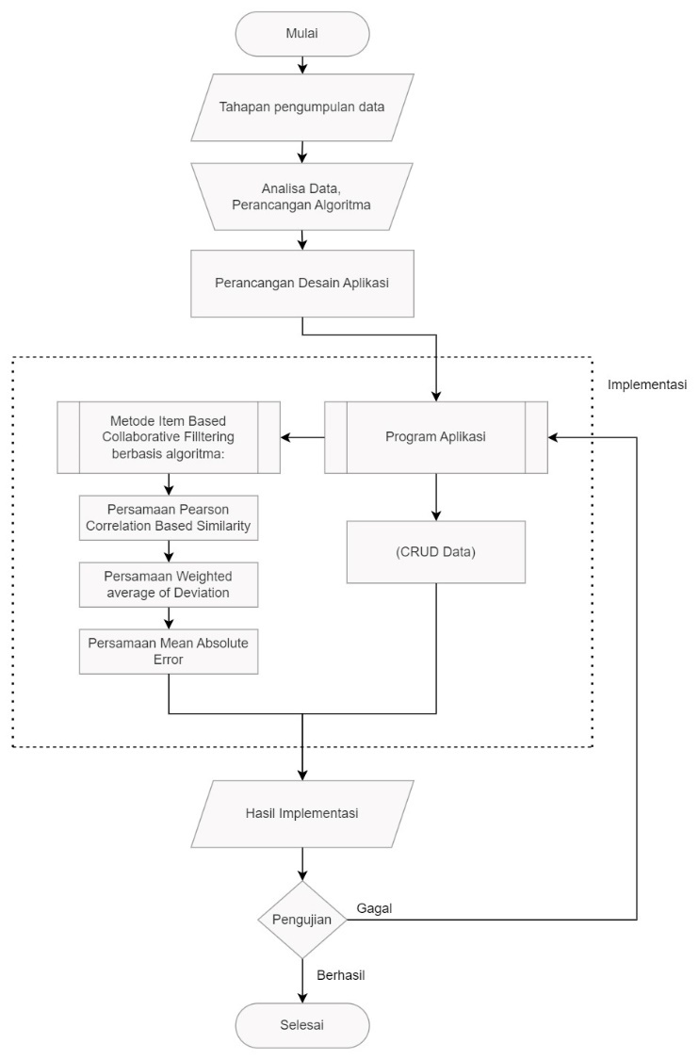

Gambar 3. 1 Tahapan Peneitian

Gambar 3.1 merupakan tahapan penelitian yang dilakukan. Hal pertama yang dilakukan adalah mengumpulkan data yang digunakan dalam penelitian seperti data paket tour, data pengguna, dan data rating. Setelah itu, data tersebut dianalisa untuk mengetahui permasalahan yang ada hingga solusi yang akan ditawarkan yaitu sistem rekomendasi dengan metode *item based collaborative filtering*. Setelah itu, tahap penelitian mulai masuk ke perancangan desain aplikasi. Tahapan ini digunakan agar pengembangan aplikasi dapat dikerjakan sesuai dengan tujuan dan desain yang ada. Setelah selesai melakukan tahapan desain, langkah selanjutnya adalah program aplikasi. Pada tahapan ini, dilakukan pemrograman menggunakan bahasa PHP untuk menghitung prediksi dengan 3 algoritma. Untuk menyempurnakan sistem rekomendasi, aplikasi yang dibuat juga menyertakan fitur lain yaitu input data, update data, lihat data, dan hapus data yang dimodifikasi sesuai dengan kebutuhan user dan admin(CRUD Data). Setelah melakukan tahap pemrograman, tahapan penelitian yang selanjutnya adalah hasil implementasi kemudian dilakukan pengujian sistem. Pengujian yang ditunjukkan pada gambar 3.1 merupakan pengujian yang dilakukan dengan cara menyamakan hasil perhitungan sistem dengan hasil perhitungan manual. Jika perhitungan yang dihasilkan sistem tidak sama dengan hasil perhitungan manual, penelitian akan kembali ke tahap pemrograman untuk menyempurnakan *coding* *item based collaborative filtering*. Jika berhasil, maka tahap pemrograman aplikasi telah selesai. Selesai disini yaitu menyimpulkan hasil penelitian.

### Penerapan Collaborative Filtering

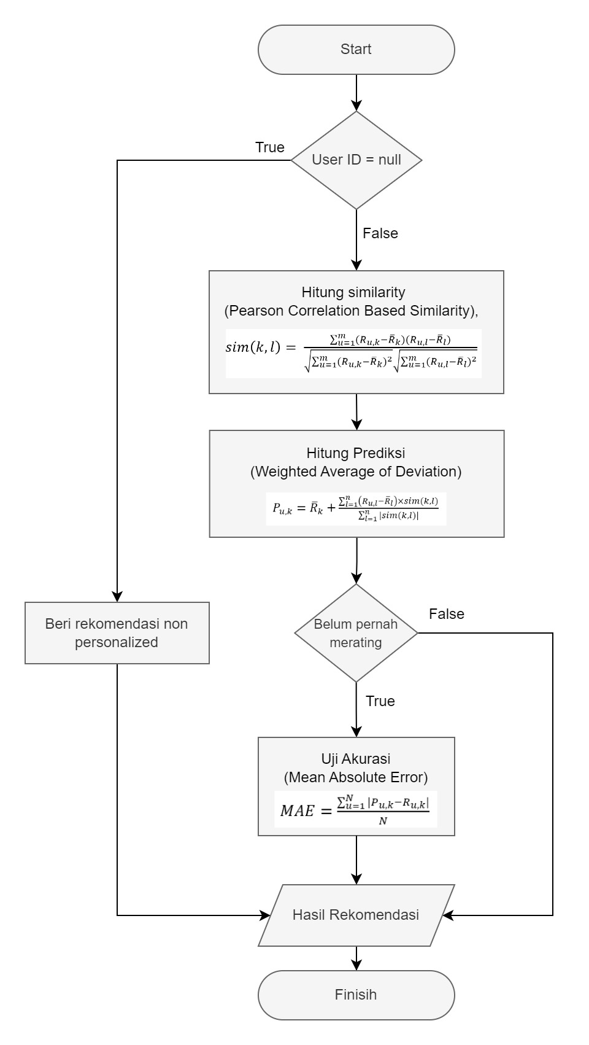

Gambar 3. 2 Flowchart Collaborative Filtering

Gambar 3.2 merupakan tahapan sistem rekomendasi dengan melibaktan data kategori, *item*, *user*, dan *rating¸* untuk menentukan kondisi perhitungan dengan metode yang ada. Berikut merupakan tahapan-tahapan yang dilakukan dalam menerapkan metode *collaborative filtering* pada aplikasi yang dibangun:

1. User memberikan *rating* dan ulasan terhadap *item* yang telah dipilih.

Tabel 3. 3 Nilai rating yang diberikan user

|  |  |  |  |  |
| --- | --- | --- | --- | --- |
|  | User-1 | User-2 | … | User-n |
| Produk-1 | R11 | R12 | .. | R1n |
| Produk-2 | R21 | R22 | .. | R2n |
| … | .. | .. | .. | .. |
| Produk-m | Rm1 | Rm2 | .. | Rmn |

User-1 sampai User-n merupakan *user* yang memberi *rating*, Produk-1 sampai Produk-m merupakan *item* atau produk yang diberi *rating*, dan R11 sampai Rmn merupakan nilai *rating* yang diberikan oleh *user* terhadap *item.*

1. Mencari nilai rata-rata rating.

Tabel 3. 4 Nilai rata-rata rating

|  |  |  |  |  |  |
| --- | --- | --- | --- | --- | --- |
|  | User-1 | User-2 | … | User-n | $$\overline{R}$$ |
| Produk-1 | R11 | R12 | .. | R1n |  |
| Produk-2 | R21 | R22 | .. | R2n |  |
| … | .. | .. | .. | .. |  |
| Produk-m | Rm1 | Rm2 | .. | Rmn |  |

merupakan nilai rata-rata *rating* yang diperoleh dari hasil penjumlahan seluruh nilai *rating* dibagi jumlah banyaknya *rating* dengan melibatkan nilai nol pada *rating*.

1. Setelah mendapatkan nilai rata-rata *rating*, langkah berikutnya adalah menghitung *similarity* antara produk satu dengan produk lainnya menggunakan algoritma *pearson correlation based similarity*.

$sim\left(k,l\right)= \frac{\sum_{u=1}^{m}{(R_{u,k}-{\overline{R}}_{k})(R_{u,l}-{\overline{R}}_{l})}}{\sqrt{\sum_{u=1}^{m}{{(R_{u,k}-{\overline{R}}_{k})}^{2}}}\sqrt{\sum_{u=1}^{m}{{(R_{u,l}-{\overline{R}}_{l})}^{2}}}}$ (4)

1. Kemudian menghitung nilai prediksi menggunakan persamaan (5) *weighted average of deviation* dibawah ini*.*

$P_{u,k}={\overline{R}}_{k}+\frac{\sum_{l=1}^{n}{\left(R_{u,l}-{\overline{R}}_{l}\right)×sim(k,l)}}{\sum_{l=1}^{n}{|sim(k,l)|}}$ (5)

Tabel 3. 5 Nilai hasil prediksi *rating*

|  |  |  |  |  |
| --- | --- | --- | --- | --- |
|  | User-1 | User-2 | … | User-n |
| Produk-1 | P11 | P12 | .. | P1n |
| Produk-2 | P21 | P22 | .. | P2n |
| … | .. | .. | .. | .. |
| Produk-m | Pm1 | Pm2 | .. | Pmn |

Setelah itu melakukan pengujian akurasi nilai prediksi yang bersumber dari nilai MAE(*mean absolute error)* yang di absolutkan. Nilai *error* diperoleh dari selisih antara *nilai* rating asli dengan nilai *rating* prediksi yang telah dihitung sebelumnya. Perhitung MAE dapat dilakukan dengan persamaan beriku:

$MAE=\frac{\sum_{u=1}^{N}{|P_{u,k}-R_{u,k}|}}{N}$ (6)

### Perancangan Aplikasi E-Commerce Paket Wisata

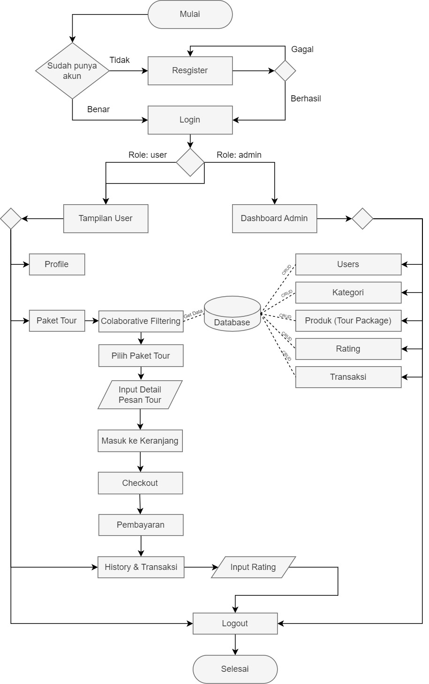

Gambar 3. 3 Flowchart aplikasi e-commerce Tour and Travel

Gambar 3.3 merupakan *flowchart* aplikasi *e-commerce­* Tour and Travel yang terdiri dari 2 kategori yaitu tampilan untuk akses *user* dan admin. Pada Tampilan *user,* *user* dapat mengelola profil serta dapat memilih paket tour berdasarkan sistem rekomendasi yang disediakan. Kemudian *user* dapat melakukan transaksi dan memberi *rating* pada produk yang dipilih. Data tersebut kemudian masuk kedalam database dan dapat dikelola oleh admin melalui dashboard admin. Adapun data yang dapat dikelola oleh adin adalah: data *users*, kategori tour, produk, *rating*, dan transaksi.

Tabel 3. 6 Tabel keterangan *flowchart* aplikasi

|  |  |  |
| --- | --- | --- |
| No | Detail | Keterangan |
| 1 | Mulai | Pada bagian ini merupakan tahapan paling awal dalam sistem, yaitu sistem pertama kali dijalankan. |
| 2 | Sudah punya akun | Bagian ini merupakan percabangan benar atau salah *statement* ‘sudah memiliki akun’. Artinya, user akan diberikan 2 pilihan yaitu *Register* dan *Login*. *Resgister* jika bernilai *false,* dan *Login* jika bernilai *true.* |
| 3 | *Register* | Bagian ini merupakan tampilan dan proses input data *user* baru yang ingin membuat akun (jika belum memiliki akun). Setelah berhasil membuat akun, *user* akan diarahkan kehalaman *login* untuk masuk kedalam aplikasi sebagai *role user.* |
| 4 | *Login* | Bagian ini merupakan tampilan dan proses input data *user* berupa *username* dan *password* yang kemudian divalidasi apakah *username* tersebut terdaftar sebagai *user* atau tidak. Jika terdaftar, sistem akan mencocokkan apakah *password* sesuai atau tidak. Jika semua telah sesuai dengan data yang ada dalam databse, *user* berhasil *login* kedalam website. |
| 5 | Opsi *Role User* | Bagian ini merupkaan percabangan dengan hasil yaitu admin dan *user.* Sistem ini akan menentukan sistem yang dapat diakses oleh pengunjung yang telah *login* berdasarkan *role* admin yang telah ditentukan. Admin dan *user* memiliki hak akses fitur yang berbeda. |
| 6 | Tampilan *User* | Jika pengunjung yang *login* terdeteksi sebagai *user*, maka tampilan awal dari website adalah *homepage.* Dimana tampilan ini memunculkan data-data yang dikelola oleh admin. Tampilan ini juga menunjukkan hasil perhitungan *collaborative filtering* berdasarkan *id user.* |
| 7 | Profile | Bagian ini menunjukkan tampilan profil *user* dengan id *user* yang terdeteksi oleh sistem. Pada tampilan tersebut, *user* dapat melihat dan mengubah identitas diri. |
| 8 | Paket Tour | Bagian ini akan menampilkan *section* dimana *item based collaborative filtering* berjalan. *User* akan ditampilkan urutan hasil perhitungan prediksi maupun MAE. Tampilan tersebut mencakup nama tour, harga tour, deskripsi, dan foto sampul. |
| 9 | *Collaborative Filtering* | *Collaborative filtering* yang dimaksud disini adalah perhitungan sistem untuk menentukan *list* paket tour yang akan disediakan sistem kepada *user.* Perhitungan tersebut yaitu melibatkan algoritma *pearson correlation based similarity*, *weighted average of deviation*, dan *mean absolute error*. |
| 10 | Pilih Paket Tour | *User* maupun *guest* dapat memilih paket tour sebelum akhirnya memesan paket tour tersebut. Tampilan yang muncul setelah *user* memilih salah satu *list* paket tour adalah tampilan detail paket tour. |
| 11 | Pesan Tour | Bagian ini merupakan bagian dimana *user* dapat memesan paket tour yang dipilih hanya dengan cara ‘input detail pesan tour’ yaitu memasukkan tanggal tour dan jumlah orang. Namun sebelumnya, *user* harus login terlebih dahulu. Jika *user* sudah login, maka akan diarahkan ke halaman keranjang. Namun jika belum *login*, akan diarahkan ke *form* *login*. |
| 12 | Pembayaran | *User* yang sudah memasukkan paket tour ke keranjang, dapat memilih paket tour yang akan dibayar. |
| 13 | *History* Transaksi | Setelah melakukan pembayaran, *user* akan diarahkan ke halaman *history* transaksi untuk melihat status transaksi dan status tour. |
| 14 | Input Rating | *User* dapat memberikan ulasan dan *rating* dengan nilai 1-5 yang disimbolkan dengan *icon* bintang pada *history* transaksi. Nilai ini nantinya akan diolah melalui metode *collaborative filtering* untuk prediksi paket tour yang akan diberikan oleh *user* lain. |
| 15 | Dashboard admin | Bagian ini merupakan tampilan dashboard admin untuk *role user* admin. Seseorang dengan *role* selain admin tidak dapat mengakses halaman ini. |
| 16 | *Users* | Bagian ini merupakan fitur yang ada pada dashboard admin yaitu untuk melihat list data semua *user* dan detail data *user.* Data tersebut berisikan identitas dari *user* seperti nama, alamat, tanggal lahir, negara, kota, sosial media, nomor telephone, email, serta data pendukung website lainnya. Namun admin tidak dapat melihat *password* demi menjaga keamanan *user.* |
| 17 | Kategori | Bagian ini merupakan fitur yang ada pada dashboard admin yaitu untuk melihat list data kategori pada paket tour. CRUD yang dimaksud dalam gambar 3.3 merupakan fitur untuk melihat data kategori, menambah data kategori, mengubah data kategori, dan menghapus data kategori. |
| 18 | Produk | Bagian ini merupakan fitur yang ada pada dashboard admin yaitu untuk melihat *list* data paket tour. Crud yang dimaksud dalam gambar 3.3 merupakan fitur untuk melihat data paket tour, menambah data paket tour, mengubah data paket tour, dan menghapus data paket tour. *Field* yang ada pada bagian ini adalah nama paket tour, deskripsi paket tour, harga, kategori, dan sampul. |
| 19 | *Rating* | Pada bagian *rating*, admin hanya dapat melihat list data *rating* yang diberikan oleh *user*. Tujuan dari adanya keterbatasan kelola data adalah agar admin tidak dapat memanipulasi data asli yang diberikan oleh *user* terhadap paket tour. |
| 20 | Transaksi | Bagian ini merupakan fitur yang ada pada dashboard admin yaitu untuk melihat *list* data transaksi. CRUD yang dimaksud dalam gambar 3.3 merupakan fitur untuk melihat data transaksi, menambah data transaksi, mengubah data transaksi, dan menghapus data transaksi. *Field* yang ada pada bagian ini adalah nama paket tour, deskripsi paket tour, harga, kategori, dan sampul. |
| 21 | Database | Database disini merupkaan media penyimpanan seluruh data yang ada didalam database. Data yang telah diolah oleh admin akan tersimpan didalam database. Kemudian data tersebut dikirimkan kembali ke-*user.* |

### Use Case Diagram

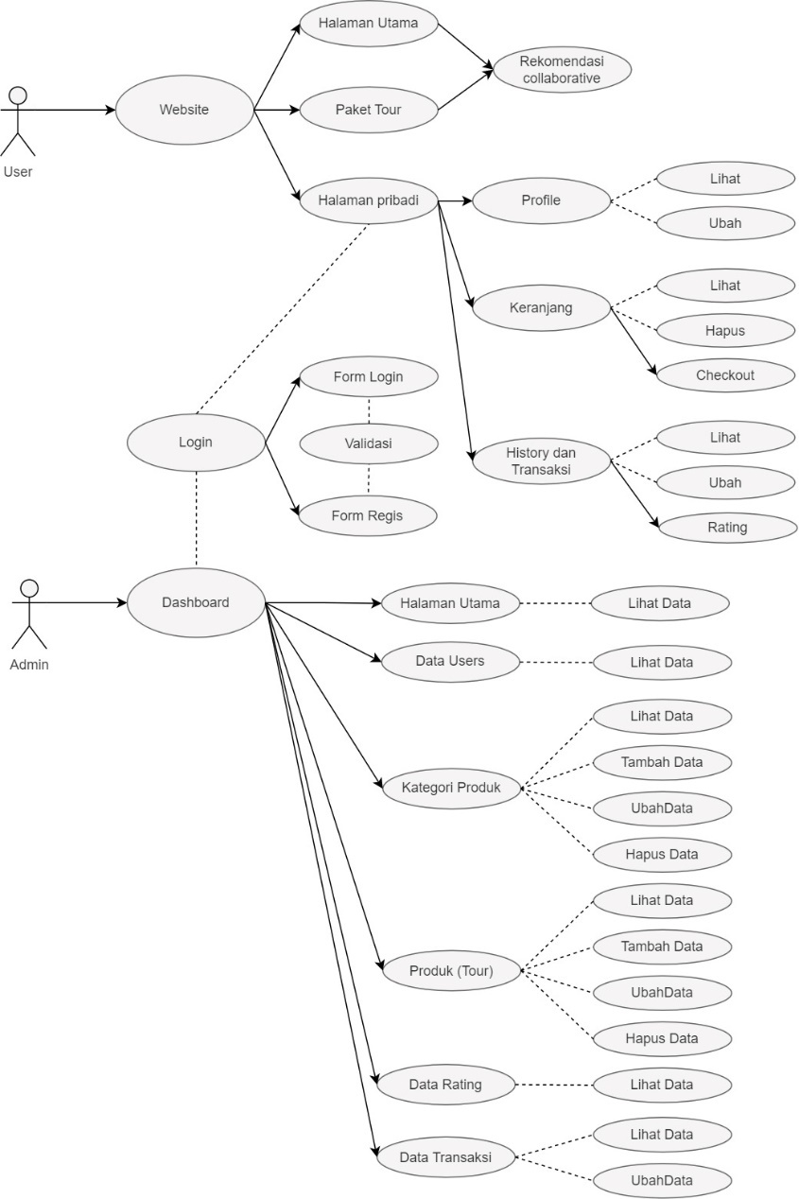

Gambar 3. 4 *Use Case* Diagram

Gambar 3.4 merupakan *Use Case* Diagram yang terdiri dari 2 role akses yaitu *user* dan admin. Seluruh akses sepenuhnya dibeirikan pada *Role* admin mulai dari halaman utama website hingga dashboard. Sementara *role user* dibatasi dari halaman utama website, pemesanan, hingga transaksi yang berkaitan dengan *user* itu sendiri tanpa melibatkan *user* lain.

### Activity Diagram

*Activity diagram* menggambarkan proses dalam suatu sistem yang dapat digunakan dalam analisa kebutuhan untuk pengembangan aplikasi.

1. Login dan Register

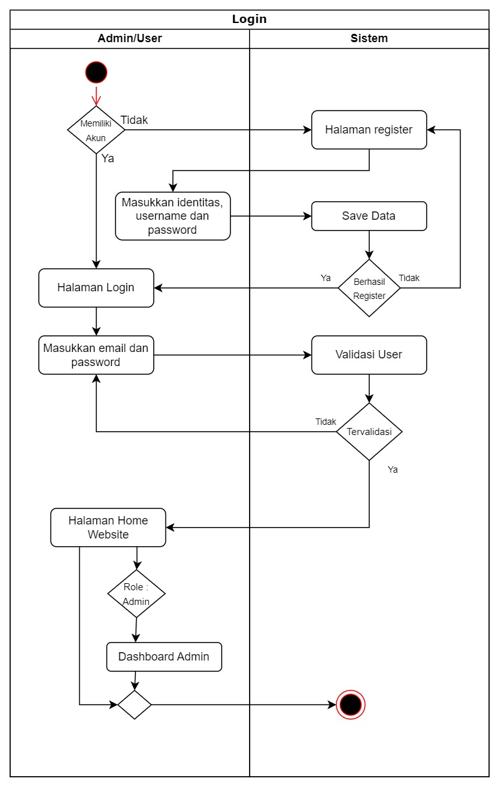

Gambar 3. 5 *Activity* diagram login

Gambar 3.5 menunjukkan aliran sistem *login* yang ada pada aplikasi Tour and Travel untuk menentukan halaman dan akses sesuai dengan *role* *user* yang *login*.

1. Kategori Tour

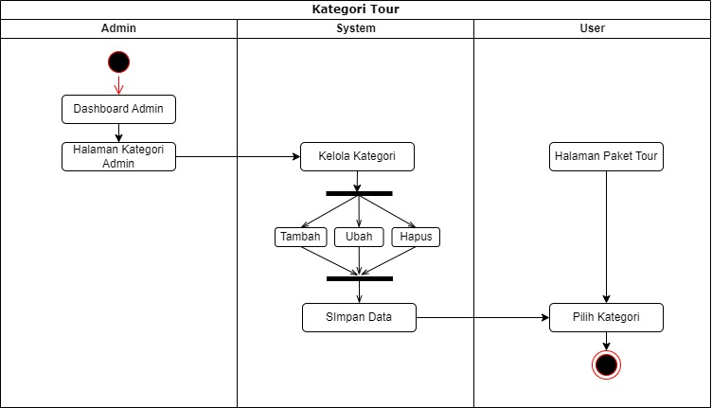

Gambar 3. 6 *Activity* diagram kategori tour

Gambar 3.6 menunjukkan *activity diagram* kategori tour. Dimana admin dapat mengelola kategori tour sehingga data yang telah di Kelola bisa ditampilkan pada *user*. Kategori tour dapat di tambah, di ubah, dan di hapus sesuai dengan kebutuhan yang ada.

1. Paket Tour

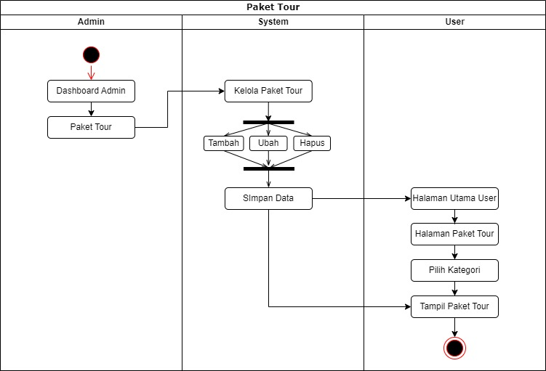

Gambar 3. 7 Activity diagram paket tour

Gambar 37 merupakan aliran diagram pada paket tour yang ada dalam aplikasi. Dimana admin dapat mengakses halaman paket tour dari dashboard admin. Kemudian dapat mengelola paket tour berdasarkan dengan kebutuhan yang ada. Data tour tersebut akan disalurkan kepada *user* di halaman utama *user* dan halaman paket tour.

1. Transaksi

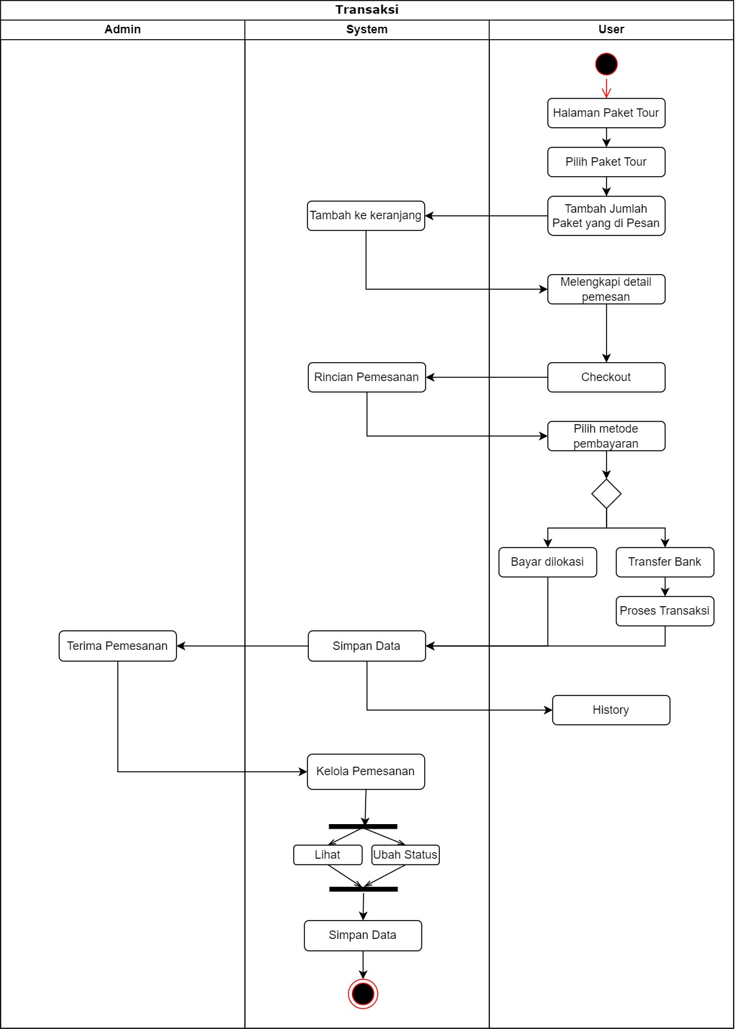

Gambar 3. 8 Activity diagram transaksi tour

Gambar 3.8 menunjukan aktivitas transaksi pada aplikasi. *User* diharuskan memilih paket tour sebelum melakukan proses transaksi. Kemudian *user* harus memasukkan jumlah paket tour yang akan dipesan dan wajib melengkapi data pemesanan seperti nama, nomor ponsel, tanggal tour, dan lain sebagainya. Setelah itu sistem akan mengkalkulasi jumlah yang harus dibayarkan oleh *user.* *User* dapat memilih metode pembayaran. Lalu data tersebut akan masuk ke sistem dan dapat dilihat langsung oleh admin. Admin dapat mengelola status pemesanan namun tidak dapat merubah data pembayaran demi menghindari kecurangan.

1. Rating

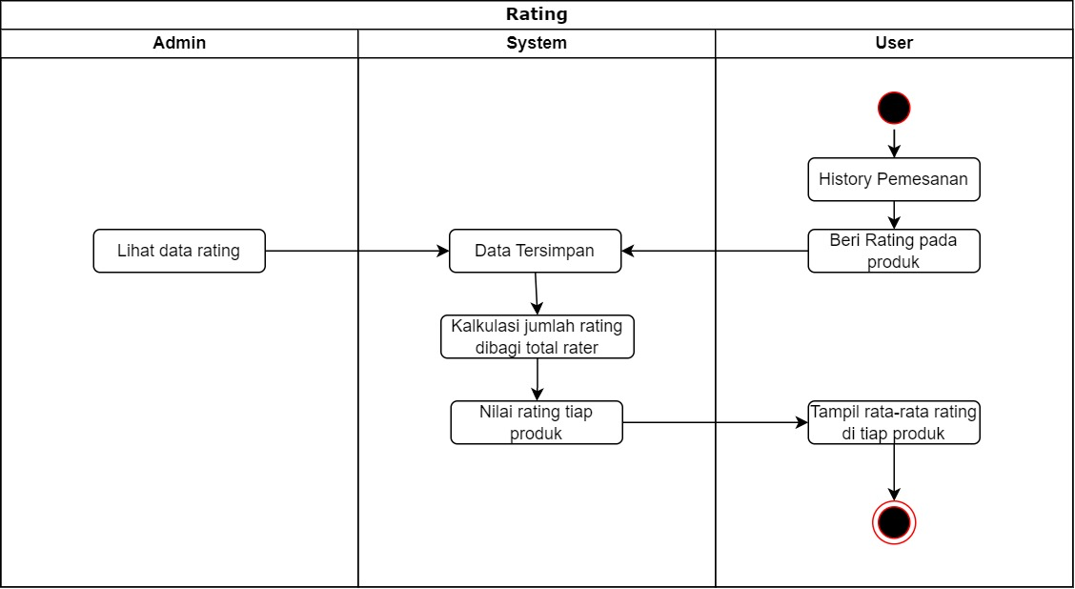

Gambar 3. 9 *Activity* diagram *rating*

Gambar 3.9 adalah aktivitas pemberian *rating* oleh *user*, kemudian nilai rating tersebut akan disimpan oleh sistem sehingga admin dapat melihat data *rating* yang telah diberikan. Data tersebut kemudian diolah oleh sistem sehingga pada tiap-tiap produk akan muncul nilai rata-rata *rating* untuk tour yang dipilih.

### Sequence Diagram

1. Login dan Register

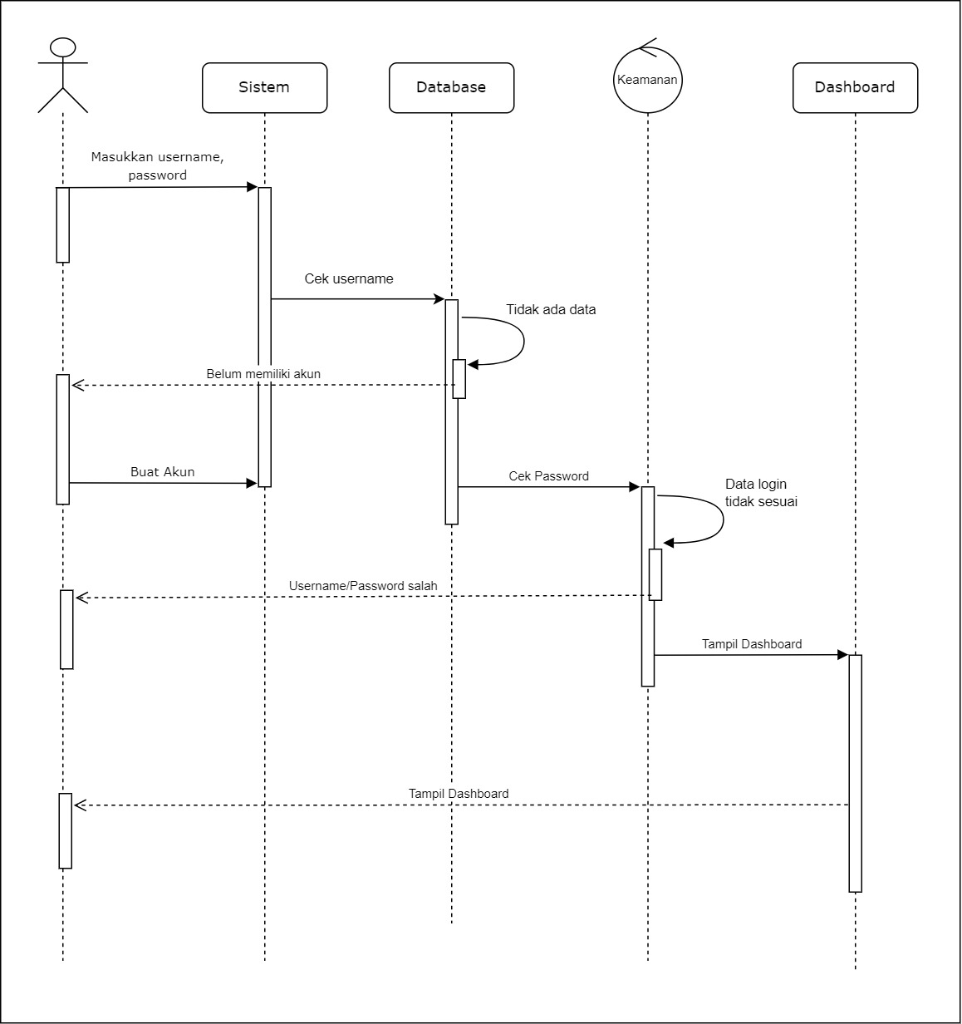

Gambar 3. 10 Sequence diagram login dan register

Gambar 3.10 menjelaskan bagaimana skenario aplikasi untuk menghasilkan *output* dari sistem *login* yang ada. Pengguna diminta untuk memsukkan *username* dan *password*. Jika data tersebut sudah ada, maka masuk ke tahap selanjutnya yaitu validasi data. Namun jika data belum ada, pengguna diminta terlebih dahulu untuk membuat akun. Jika proses keamanan telah berhasil dilalui, maka dashboard akan tampil.

1. Transaksi

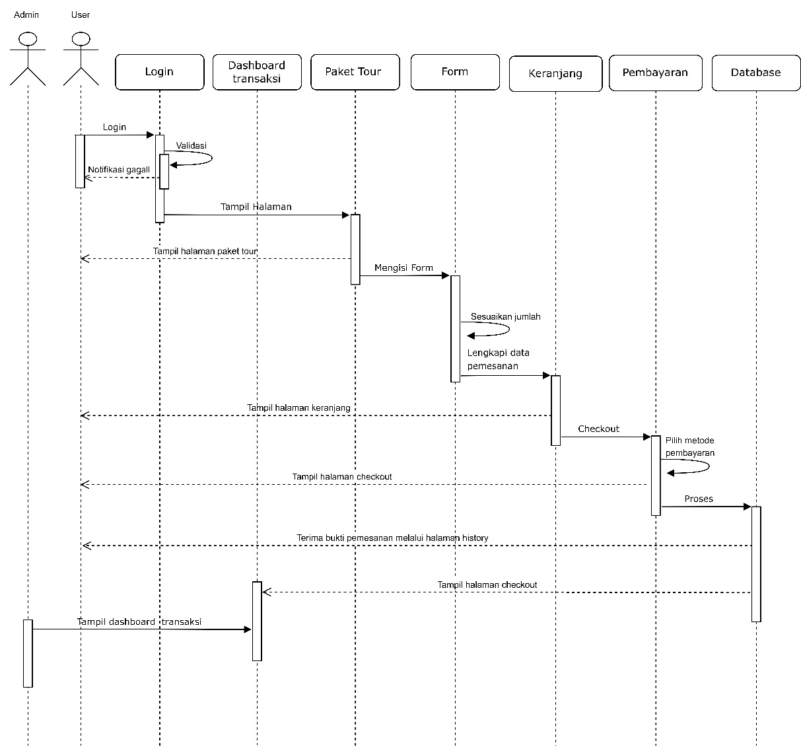

Gambar 3. 11 Sequence diagram transaksi

Gambar 3.11 menjelaskan bagaimana skenario aplikasi untuk menghasilkan *output* mengenai transaksi paket tour yang dipilih oleh *user.* Pertama-tama *user* dapat memilih paket tour yang cocok kemudian dapat memasukkan paket tersebut ke halaman keranjang untuk menentukan jumlah paket yang dipesan. Selanjutya *user* harus mengisi form pemesenan hingga pembayaran. Data pemesanan serta pembayaran akan masuk ke dashboard transaksi yang dapat dilihat oleh admin.

### Class Diagram

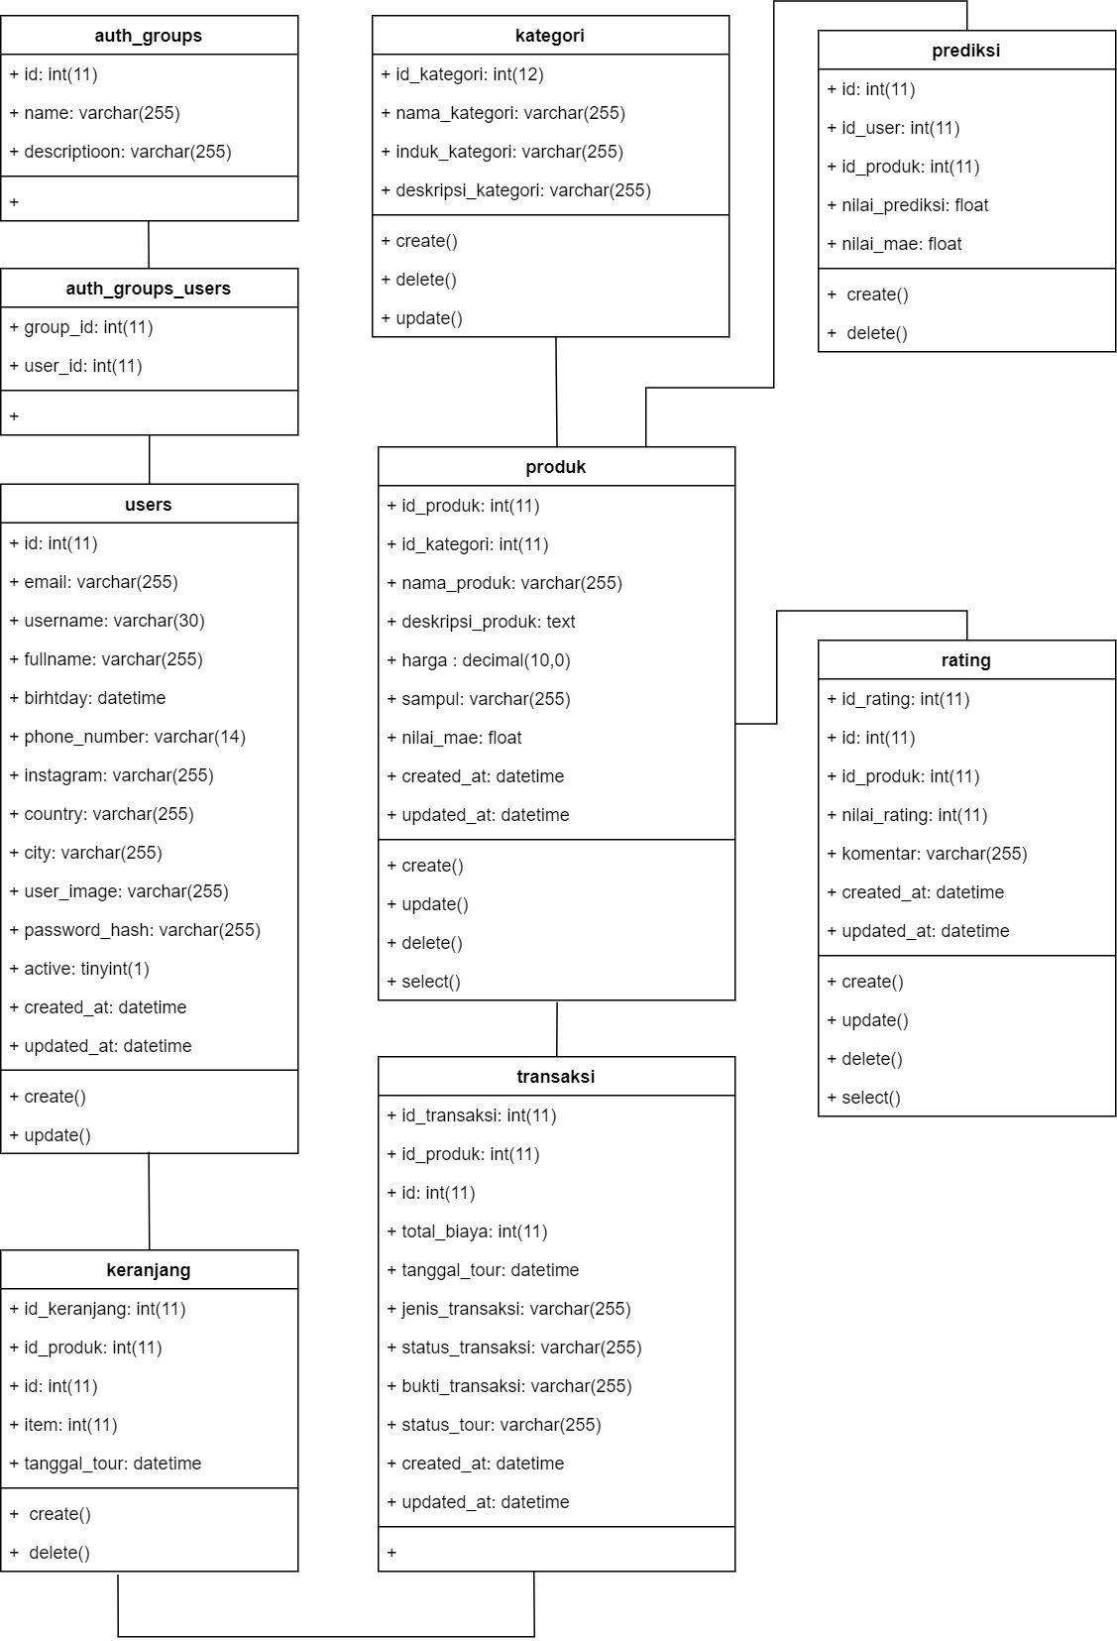

**Gambar 3. 12 Class diagram aplikasi e-commerce tour and travel**

Gambar 3.12 merupakan diagram yang menggambarkan hubungan antara kelas satu dengan yang lainnya pada website e-commerce Horizon Tour and Travel.

### Wireframe

1. Homepage

Berikut merupakan rancangan wireframe terhadap tampilan homepages website Horizon.

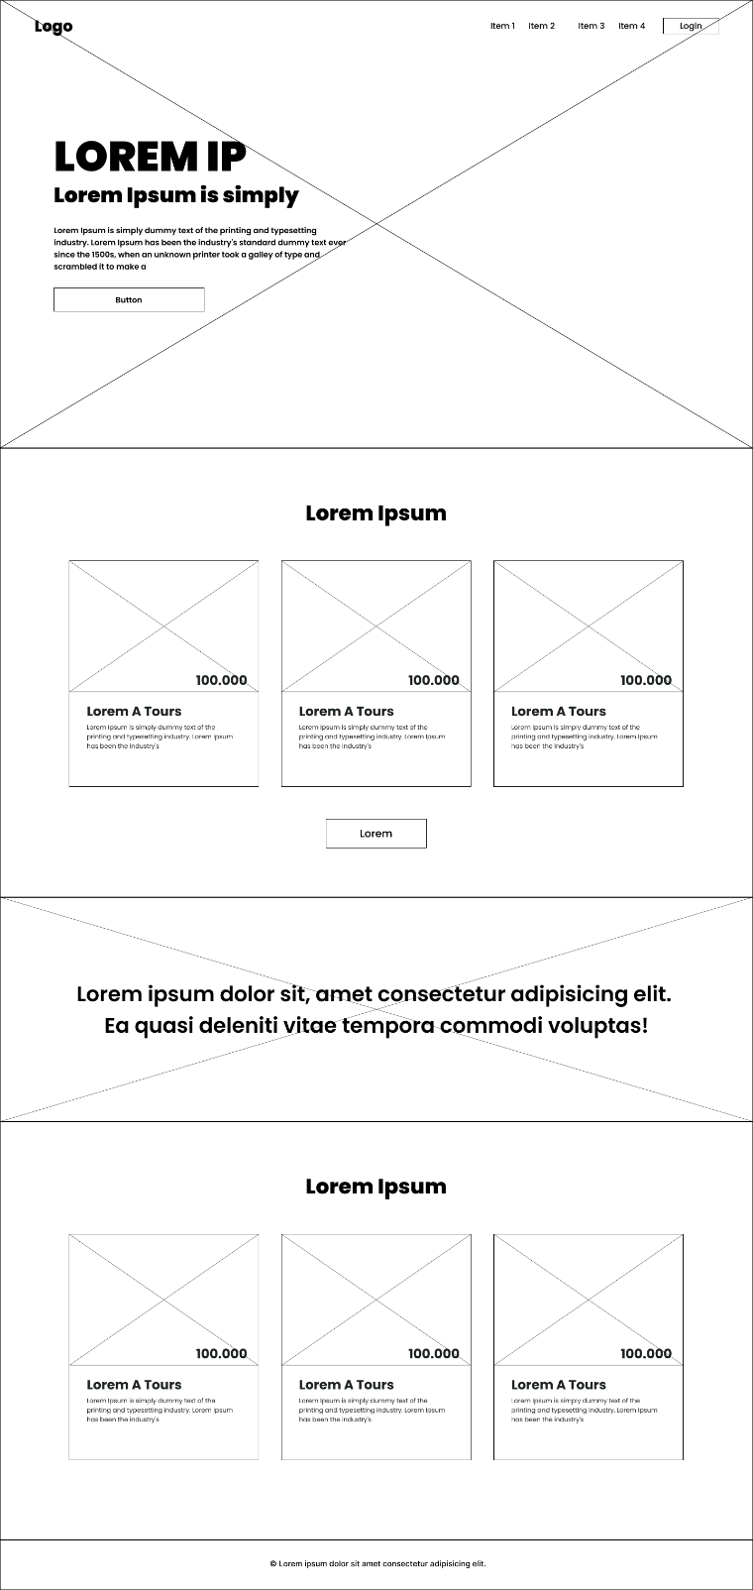

Gambar 3. 13 Wireframe homepage horizon

### Spesifikasi Perangkat Sistem

Agar penelitian yang dilakukan berjalan dengan baik, dibutuhkan alat-alat yang mendukung. Yaitu:

1. Komputer/Laptop

* Processor intel core i5
* Ram 8 GB
* SSD 512 GB
* Mouse
* Keyboard
* Monitor

1. Perangkat Lunak

* Sistem Operasi Windows 10
* Visual Studio Code
* XAMPP Control Panel v3.3.0
* PHPMyAdmin
* Composser
* Codeigniter 4
* Chrome Google atau browser yang mendukung

## Implementasi

Implementasi sistem merupakan tahap penerapan sistem berdasarkan apa yang sudah dirancang. Implementasi sistem dilakukan agar sistem yang dibuat dapat berjalan sesuai dengan kebutuhan yang diinginkan.

## Pengujian Sistem

Pengujian sistem yang menerapkan metode *item based collaborative filtering* dilakukan demi mengetahui seberapa akurat sistem tersebut dibangun. Untuk menghitung akurasi sistem dapat dilakukan dengan menerapkan algoritma *Mean Absolute Error* (MAE). Dan uji validasi sistem dapat dilakukan dengan membandingkan hasil perhitungan manual dengan hasil perhitungan sistem.

# BAB IV HASIL DAN DISKUSI

## Implementasi Sistem

Bagian implementasi sistem menjelaskan mengenai penerapan metode dan algoritma berdasarkan perancangan yang telah dibuat. Penerapan tersebut berupa algoritma blok proses dan contoh perhitungan *item based collaborative filtering* berbasis algoritma *pearson correlation based similarity*, algoritma *weighted average of deviation,* dan *mean absolute error*.

### Perhitungan Metode

Bagian ini menjelaskan mengenai percobaan perhitungan metode *item based collaborative filtering* dengan menggunakan 5 data *user*, 5 data paket tour, dan 11 nilai *rating* yang bervariasi. Nilai *rating* didapat dari *user* yang telah memberikan nilai pada tour

Tabel 4. 1 Nilai rating yang diberikan user

|  |  |  |  |  |  |  |
| --- | --- | --- | --- | --- | --- | --- |
| **Id** | **Nama** | **User_A** | **User_B** | **User_C** | **User_D** | **User_E** |
| **20101** | **Paket Tour 1** |  | 3 | 4 |  | 5 |
| **20102** | **Paket Tour 2** |  |  | 3 |  |  |
| **20103** | **Paket Tour 3** | 3 | 5 |  | 4 |  |
| **20104** | **Paket Tour 4** |  |  |  | 3 |  |
| **20105** | **Paket Tour 5** | 4 |  | 4 |  | 4 |

Sebelum memasuki tahap perhitungan *similarity*, perhitungan dapat lebih mudah dilakukan bila nilai rata-rata *rating* dihitung terlebih dahulu seperti pada tabel berikut:

Tabel 4. 2 Data rating

|  |  |  |  |  |  |  |  |  |
| --- | --- | --- | --- | --- | --- | --- | --- | --- |
| **Data Rating** | | | | | | | | |
| **Produk** | **User_A** | **User_B** | **User_C** | **User_D** | **User_E** | **Jml Rating** | **Nilai rating** | $$\overline{R}$$ |
| **PT_1** |  | 3 | 4 |  | 5 | 12 | 4 | 2,4 |
| **PT_2** |  |  | 3 |  |  | 3 | 3 | 0,6 |
| **PT_3** | 3 | 5 |  | 4 |  | 12 | 4 | 2,4 |
| **PT_4** |  |  |  | 3 |  | 3 | 3 | 0,6 |
| **PT_5** | 4 |  | 4 |  | 4 | 12 | 4 | 2,4 |

Tabel 4.2 menunjukkan data *rating* yang dihimpun dari user. PT_1 menjelaskan Paket Tour nomor 1 dan seterusnya. Jml Rating merupakan hasil penjumlahan *rating* pada tiap produk, nilai *rating* merupakan hasil dari Jml Rating dibagi dengan jumlah *user* yang member rating terhadap produk, dan $\overline{R}$ merupakan nilai rata-rata *rating* yang telah dihitung.

#### Perhitungan Similarity

Dari nilai rating yang telah diberikan oleh user terhadap paket tour, dilakukan perhitungan *similarity* menggunakan persamaan (1) *pearson correlation based similarity*. Nilai similarity ini bertujuan untuk mengetahui seberapa besar kesamaan paket tour yang dipilih *user* dengan *user* lain. Dibawah ini merupakan salah satu perhitungan yaitu perhitungan *similarity* antara PT1 dengan PT2.

$sim\left(k,l\right)= \frac{\sum_{u=1}^{m}{(R_{u,k}-{\overline{R}}_{k})(R_{u,l}-{\overline{R}}_{l})}}{\sqrt{\sum_{u=1}^{m}{{(R_{u,k}-{\overline{R}}_{k})}^{2}}}\sqrt{\sum_{u=1}^{m}{{(R_{u,l}-{\overline{R}}_{l})}^{2}}}}$

$sim\left(PT_1,PT_2\right)= \frac{\left(0-2,4\right)\left(0-0,6\right)+\left(3-2,4\right)\left(0-0,6\right)+\left(4-2,4\right)\left(3-0,6\right)+\left(0-2,4\right)\left(0-0,6\right)+(5-2,4)(0-0,6)}{\sqrt{{(0-2,4)}^{2}+{(3-2,4)}^{2}+{(4-2,4)}^{2}+{(0-2,4)}^{2}+{(5-2,4)}^{2}}\sqrt{{(0-0,6)}^{2}+{(0-0,6)}^{2}+{(3-0,6)}^{2}+{(0-0,6)}^{2}+{(0-0,6)}^{2}}}$

$sim\left(PT_1,PT_2\right)= \frac{1,44+\left(-0,36\right)+3,84+1,44+(-1,56)}{\sqrt{(5,76)+(0,36)+(2,56)+(5,76)+(6,76)}\sqrt{\left(0,36\right)+\left(0,36\right)+\left(5,76\right)+\left(0,36\right)+(0,36)}}$

$sim\left(PT_1,PT_2\right)= \frac{4,8}{\sqrt{21,2}\sqrt{7,2}}$

$sim\left(PT_1,PT_2\right)= \frac{4,8}{4,60434577328853 . 2,68328157299975}$

$sim\left(PT_1,PT_2\right)= \frac{4.8}{12,3547561691844}$

$sim\left(PT_1,PT_2\right)= 0,388514344942906$

Dari hasil perhitungan diatas, didapati nilai kemiripan antara PT_1 dan PT_2 adalah 0,388514344942906. Perhitungan diatas berlaku juga untuk mencari nilai kemiripan antara Paket tour satu dengan yang lainnya sehingga mendapatkan *list* perhitungan nilai kemiripan yang dijabarkan pada table dibawah ini.

Tabel 4. 3 Hasil perhitungan similarity

|  |  |
| --- | --- |
| **Perbandingan** | **Similarity** |
| sim(PT_1, PT_1) | 1 |
| sim(PT_1, PT_2) | 0,388514345 |
| sim(PT_1, PT_3) | -0,650943396 |
| sim(PT_1, PT_4) | -0,582771517 |
| sim(PT_1, PT_5) | 0,356873214 |
| sim(PT_2, PT_3) | -0,582771517 |
| sim(PT_2, PT_4) | -0,25 |
| sim(PT_2, PT_5) | 0,40824829 |
| sim(PT_3, PT_4) | 0,388514345 |
| sim(PT_3, PT_5) | -0,832704165 |
| sim(PT_4, PT_5) | -0,612372436 |

Dalam perhitungan *similarity* tersebut, perhitungan tidak sampai masuk kedalam database untuk mencegah penumpukkan data. Perhitungan *similarity* hanya untuk menghitung nilai *rating* yang telah diambil dari database. Hal ini lebih efisien dilakukan karena data yang masuk kedalam dalam database selalu berubah-ubah mengikuti dengan keadaan yang terjadi yaitu adanya *user* *login*, penambahan produk, dan penambahan *rating*. Setelah didapati nilai *similatiry*, selanjutnya dilakukan perhitungan prediksi.

#### Perhitungan Prediksi

Setelah menghitug nilai *similarity* dan mendapatkan hasil dari perbandingan produk, langkahh selanjutnya yaitu menghitung nilai prediksi paket tour terhadap *user* dengan persamaan (2) *weighted average of deviation*. Dibawah ini merupakan salah satu perhitungan prediksi antara User_A dengan PT_1. Dimana $P_{User_A, PT_1}$ merupakan nilai prediksi pada User_A terhadap PT_1, ${\overline{R}}_{k}$ merupakan rata-rata *rating* PT_1, $R_{a,1}$ merupakan *rating* yang diberikan oleh User_A terhadap PT_1 sampai PT_5, ${\overline{R}}_{l}$ merupakan rata-rata *rating* pada paket tour ke-1, $sim(k,l)$ merupakan nilai *similarity* paket tour k (PT_1 dan PT_1) sampai paket tour l (PT_1 dan PT_5).

$P_{User_A, PT_1}={\overline{R}}_{k}+\frac{\sum_{l=1}^{n}{\left(R_{a,1}-{\overline{R}}_{l}\right)×sim(k,l)}}{\sum_{l=1}^{n}{|sim(k,l)|}}$

$P_{User_A, PT_1}=2,4+\frac{\left(0-2,4\right)\left(1\right)+\left(0-0,6\right)\left(0,388514345\right)+\left(3-2,4\right)\left(-0,650943396\right)+\left(0-0,6\right)\left(-0,582771517\right)+\left(4-2,4\right)\left(0,356873214\right)}{\left|1\right|+\left|0,388514345\right|+\left|-0,650943396\right|+\left|-0,582771517\right|+|0,356873214|}$

$P_{User_A, PT_1}=2,4+\frac{\left(-2,4\right)+\left(-0,6\right)+\left(0,6\right)+\left(-0,6\right)+(1,6)}{2,979102472}$

$P_{User_A, PT_1}=2,4+\frac{-2,103014593}{2,979102472}$

$P_{User_A, PT_1}=2,4+(-0,705922207)$

$P_{User_A, PT_1}=1,694077793$

Dari haril perhitungan prediksi User_A terhadap PT_1 didapati nilai prediksi 1,694077793. Perhitungan diatas juga berlaku untuk mencari nilai prediksi lainnya sehingga mendapatkan *list* perhitungan nilai prediksi yang dijabarkan pada tabel 4.4 dibawah ini.

Tabel 4. 4 Hasil perhitungan prediksi

|  |  |  |  |  |  |
| --- | --- | --- | --- | --- | --- |
|  | **User_A** | **User_B** | **User_C** | **User_D** | **User_E** |
| **PT_1** | 1,694077793 | 1,784917351 | 4,083513299 | 0,409546348 | 4,027945209 |
| **PT_2** | 0,189699159 | -0,431320788 | 2,586462831 | -0,938167796 | 1,593326594 |
| **PT_3** | 2,673953699 | 3,651682062 | 0,545956648 | 4,264826524 | 0,863581048 |
| **PT_4** | 0,671273361 | 1,192932547 | -0,827365027 | 2,731509097 | -0,768349978 |
| **PT_5** | 2,514122638 | 1,082812625 | 4,118494098 | 0,436424859 | 3,84814578 |

Dalam kasus perhitungan rekomendasi untuk *user* lama, perhitungan sudah cukup sampai pada tahap perhitungan prediksi. Nilai rekomendasi untuk *user* lama diambil dari urutan paling tinggi nilai prediksi *user* terhadap produk. Hasilnya adalah sebagai berikut:

Tabel 4. 5 Urutan hasil prediksi

|  |  |  |  |  |
| --- | --- | --- | --- | --- |
| **User_A** | **User_B** | **User_C** | **User_D** | **User_E** |
| PT_3 | PT_3 | PT_5 | PT_3 | PT_1 |
| PT_5 | PT_1 | PT_1 | PT_4 | PT_5 |
| PT_1 | PT_4 | PT_2 | PT_5 | PT_2 |
| PT_4 | PT_5 | PT_3 | PT_1 | PT_3 |
| PT_2 | PT_2 | PT_4 | PT_2 | PT_4 |

Namun untuk rekomendasi terhadap *user* baru atau *user* yang sebelumnya belum pernah memberikan *rating* terhadap paket tour, dibutuhkan perhitungan lebih lanjut untuk mengetahui keakurasian prediksi tiap *user* lama untuk *user* baru.

#### Perhitungan Mean Absolute Error (MAE)

Langkah terakhir adalah menghitung *mean absolute error* (MAE) yang merupakan hasil perhitungan dari rata-rata *error* yang diabsolutkan. Nilai *error* disini adalah selisih dari nilai asli *rating* dan nilai *rating* hasil prediksi. Berikut merupakan salah satu perhitungan MAE pada paket tour 1. Dimana $P_{u,i}$ merupakan nilai prediksi dari User_A sampai User_5 terhadap PT_1, kemudian $R_{u,i}$ merupakan *rating* asli yang diberikan oleh User_1 sampai User_5 terhadap PT_1, dan N adalah jumlah *user.*

${MAE}_{PT_1}=\frac{\sum_{u=1}^{N}{|P_{u,i}-R_{u,i}|}}{N}$

${MAE}_{PT_1}=\frac{\left|1,694077793-0\right|+\left|1,784917351-3\right|+\left|4,083513299-4\right|+\left|0,409546348-0\right|+|4,027945209-5|}{5}$

${MAE}_{PT_1}=\frac{4,37427488}{5}$

${MAE}_{PT_1}=0,874854976$

Perhitungan MAE terhadap paket tour 1 juga berlaku untuk paket tour yang lainnya. Sehingga didapati hasil perhitungannya sebagai berikut:

Tabel 4. 6 Hasil perhitungan MAE

|  |  |
| --- | --- |
| **Paket Tour** | **MAE** |
| PT_1 | 0,874854976 |
| PT_2 | 0,713210301 |
| PT_3 | 0,669745688 |
| PT_4 | 0,745682363 |
| PT_5 | 0,655092633 |

Rekomendasi paket tour yang akan diterima oleh *user* baru adalah nilai pada tabel 4.6. Namun list paket tour tersebut harus diurutkan berdasarkan nilai yang paling terkecil terlebih dahulu. Karena semakin mendekati 0, maka semakin akurat hasil rekomendasinya. Tabel 4.7 menunjukkan *list* paket tour berdasarkan MAE secara *ascending*.

Tabel 4. 7 Urutan nilai MAE secara *ascending*

|  |  |
| --- | --- |
| **Paket Tour** | **MAE** |
| PT_5 | 0,655092633 |
| PT_3 | 0,669745688 |
| PT_2 | 0,713210301 |
| PT_4 | 0,745682363 |
| PT_1 | 0,874854976 |

### Blok Proses *Collaborative Filtering*

Bagian ini menjabarkan dan menjelaskan mengenai implementasi blok proses *item based collaborative filtering* dalam kelas PHP yang dibuat.

#### Blok Pada Kelas

Tabel 4. 8 *List* blok pada program

|  |  |
| --- | --- |
| **Nama Blok** | **Class** |
| Menampilkan data User | Model M_User.php |
| Menampilkan data Produk | Model M_Produk.php |
| Menampilkan data Rating | Model M_Rating.php |
| Menghitung nilai Rating | Libraries Prediction.php |
| Menghitung similarity | Libraries Prediction.php |
| menghitung prediksi | Libraries Prediction.php |
| menghitung akurasi | Libraries Prediction.php |

Tabel 4.8 merupakan *list* implementasi blok proses pada gambar 3.2 *Flowchart Collaborative Filltering*.

#### Implementasi Blok dalam Koding

Bagian ini adalalah penjabaran blok proses pada koding yang telah di *list* pada table 4.8. Blok dalam kelas PHP ini saling berkaitan hingga menghasilkan suatu nilai rekomendasi.

1. Menampilkan data users

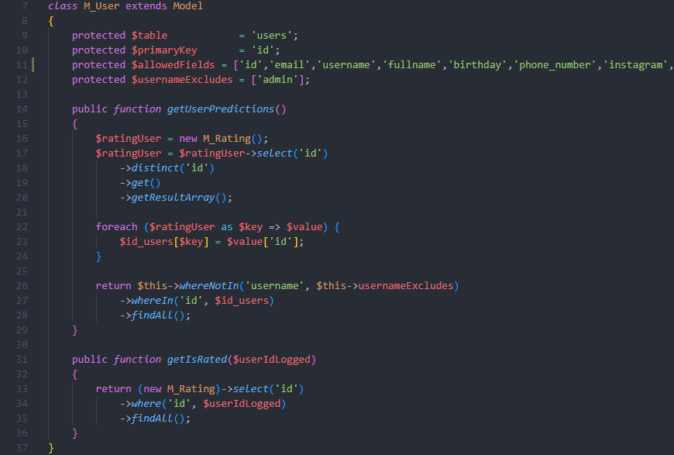

Gambar 4. 1 Blok proses menampilkan data users

*Script* yang ada dalam gambar 4.1 merupakan *script* PHP yang ada didalam Model codeigniter4*.* Model disini adalah untuk melakukan blok proses atau *query* database pada tabel yang dituju yaitu tabel *users*.

1. Menampilkan data produk

*Script* yang ada dalam gambar 4.2 merupakan *script* Model dalam PHP Codeigniter 4 yang memiliki sebuah *method* untuk mengembalikan *array* produk. Data yang diambil bertujuan untuk memudahkan perhitungan *collaborative filtering.*

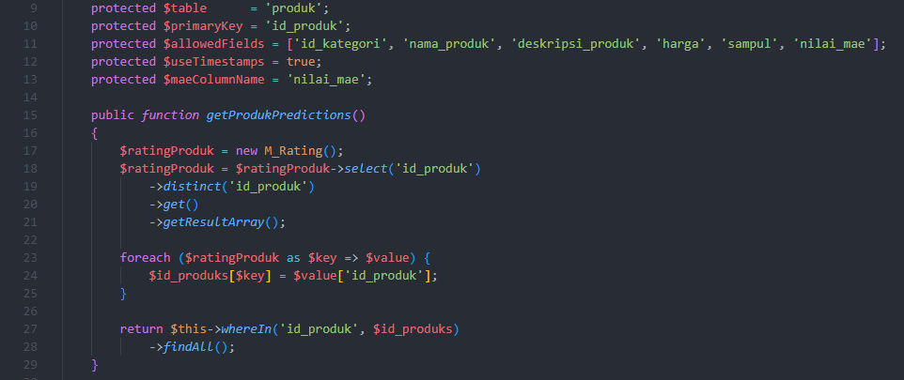

Gambar 4. 2 Blok proses menampilkan data produk (paket tour)

1. Menampilkan data rating

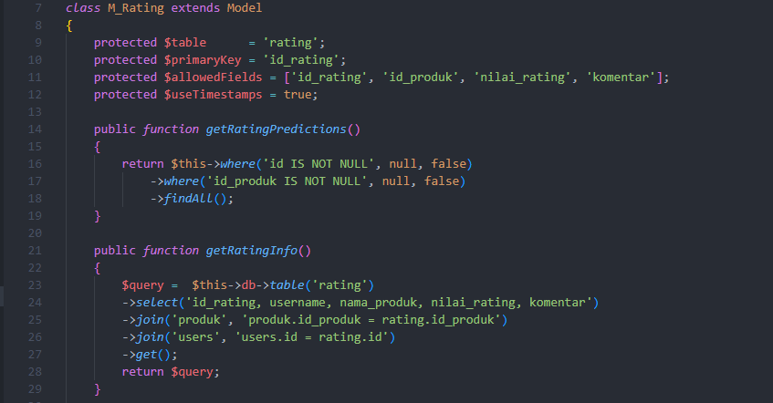

Gambar 4. 3 Blok proses menampilkan data rating

Model rating pada gambar 4.3 menunjukkan *script* dalam Model PHP Codeigniter untuk mengelola data rating yaitu untuk menampilkan data *rating* yang akan diolah untuk perhitungan *collaborative filtering.*

1. Menghitung nilai *rating*

Untuk dapat menghitung prediksi menggunakan metode *collaborative filtering,* dibutuhkan beberapa tahapan yaitu olah data *rating* seperti menentukan nilai rata-rata. *Script* pada gambar 4.4 menunjukkan blok *koding* dalam *class* prediction.php untuk mengelola data *rating* tersebut.

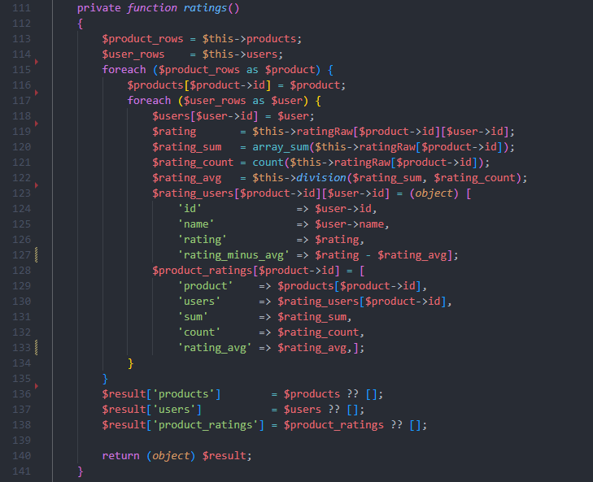

Gambar 4. 4 Blok proses menghitung nilai *rating*

1. Menghitung *similarity*

Setelah data *rating* berhasil diolah, langkah selanjutnya adalah menghitung nilai *similarity* untuk membandingkan tiap paket tour dengan paket tour lain untuk mencari nilai kesamaan *item*.

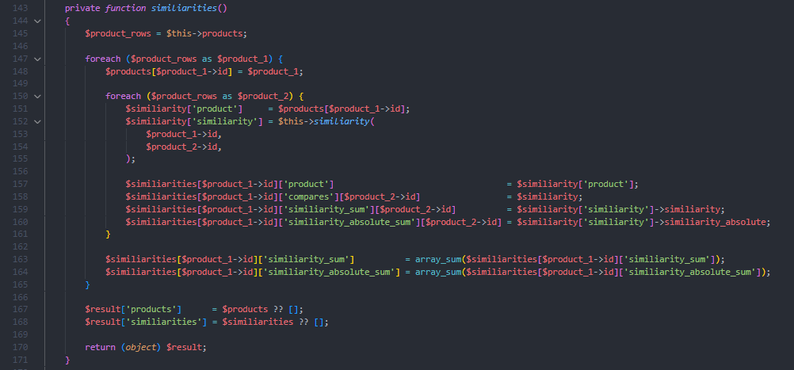

Gambar 4. 5 Blok proses menghitung nilai *similarity*

1. Menghitung prediksi

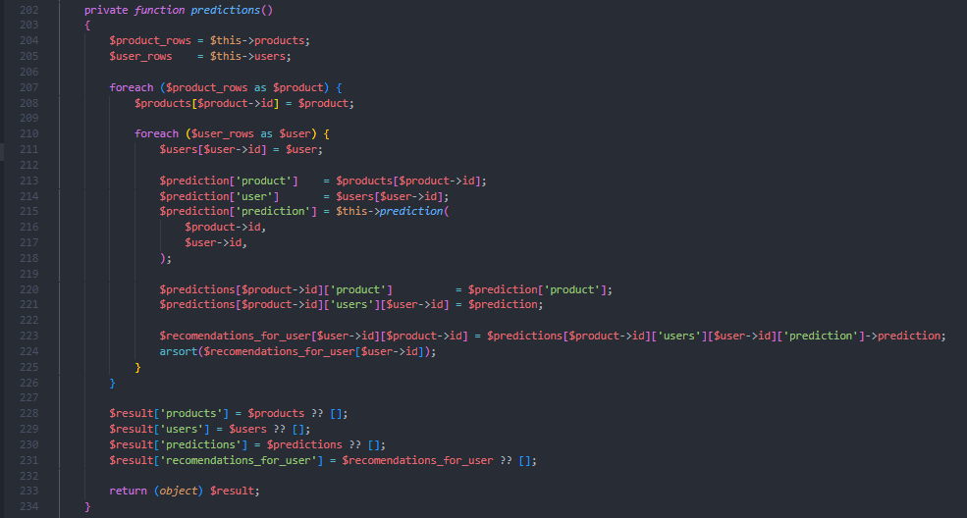

Gambar 4. 6 Blok proses menghitung nilai prediksi

Setelah mendapatkan nilai *similarity*, terdapat tahapan menghitung nilai prediksi *user* terhadap paket tour. Gambar 4.6 merupakan tahapan dalam menghitung nilai prediksi *user* terhadap paket tour. Hasil dari *method* tersebut menghasilkan *array* hasil *prediction*.

1. Menghitung akurasi

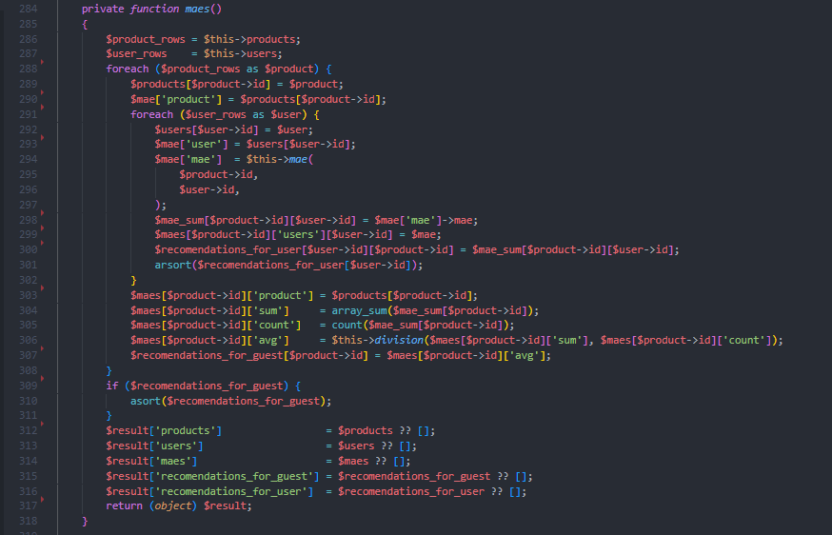

Gambar 4. 7 Blok proses menghitung nilai akurasi

Pehitungan akurasi dilakukan untuk mendapatkan nilai MAE. Hasil dari nilai tersebut akan di berikan oleh *guest* atau seseorang yang belum pernah memberi *rating* paket tour apapun didalam website. Gambar 4.7 merupakan tahapan dalam sistem untuk mencari nilai MAE.

## Implementasi Output

Setelah menerapakan perhitungana metode *item based collaborative filtering* dan fitur pendukung,hasilnya disajikan dalam bentuk website.

### Pengunjung

Pengunjung disini memiliki arti yaitu seseorang yang belum pernah membuat akun atau seseorang yang belum pernah membeli dan merating paket tour dalam website Horizon.

1. *Homepage*

Dalam halaman ini, pengunjung diberikan beberapa tampilan berbeda dengan *user* dan admin pada bagian navigasi dan hasil perhitungan *collaborative* yang terdapat pada gambar 4.8.

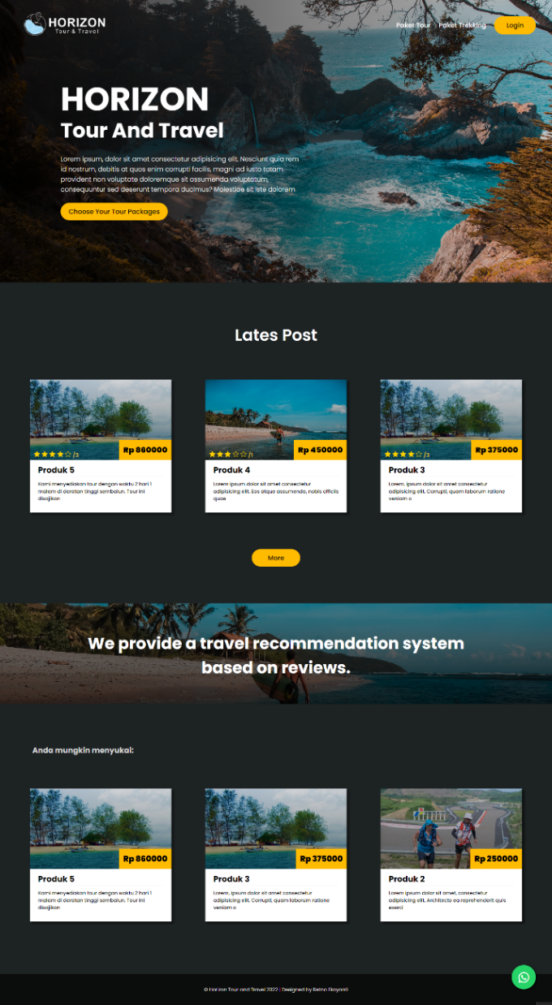

Gambar 4. 8 Tampilan *homepage* *guest*

Kemudian gambar 4.9 menunjukkan detail mengenai hasil perhitungan *collaborative filtering* yang sudah diurutkan.

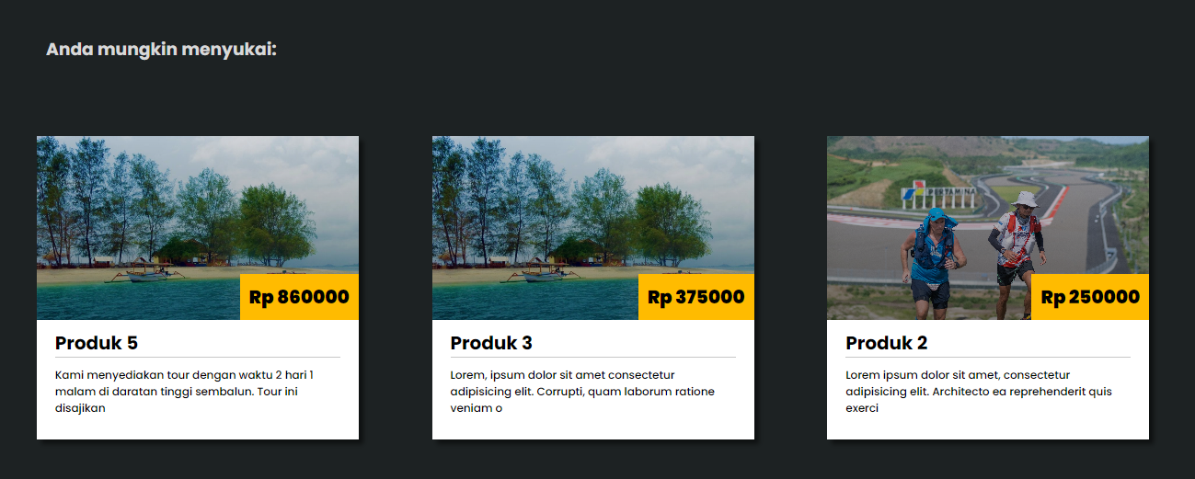

Gambar 4. 9 Tampilan *collaborative filtering guest*

Urutan perhitungan *collaborative* yang diberikan pada pengunjung adalah nilai akurasi yang dihitung menggunakan MAE (*mean absolute error*). Hasil perhitungan yang ditampilkan diurutkan dari yang terkecil hingga yang terbesar, karena semakin kecil nilai MAE maka semakin akurat hasil rekomendasi yang diberikan.

1. Paket Wisata

Paket wisata yang ada dalam website horizon terbagi menjadi 2 bagian yaitu Tour dan Trekking. Tampilan keduanya sama, namun hanya berbeda di *list* paket tour yang di tampilkan. Gambar 4.10 merupakan salah satu tampilan paket wisata dengan kategori tour.

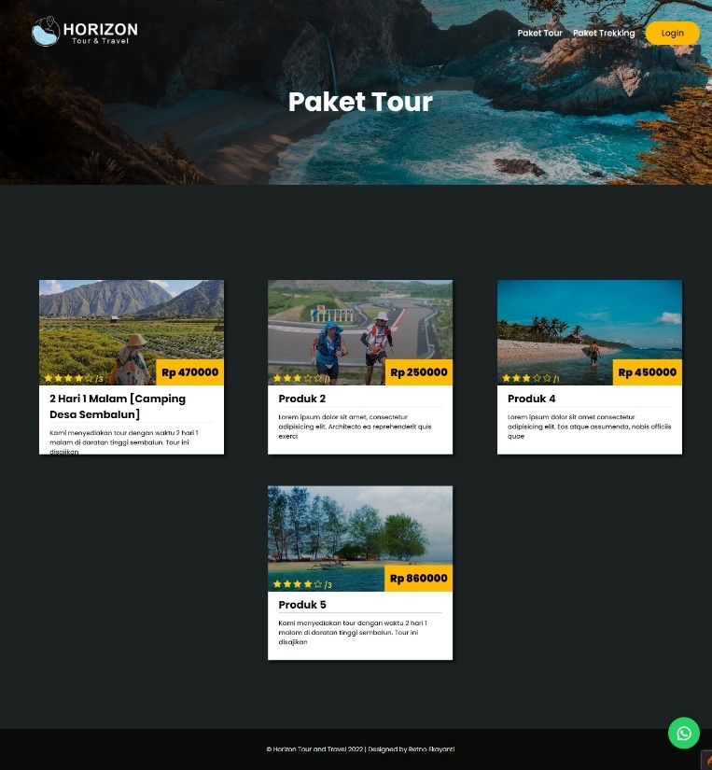

Gambar 4. 10 Halaman paket wisata

1. Detail Paket Wisata

Halaman detail paket wisata menunjukkan tampilan detail dari tour yang ditawarkan. Terdapat *form order* yang bisa diakses dengan *login* terlebih dahulu. Juga terdapat *rating* dan ulasan yang diberikan oleh user terdahulu. Tampilan detail paket wisata dapat dilihat melalui gambar 4.11 berikut.

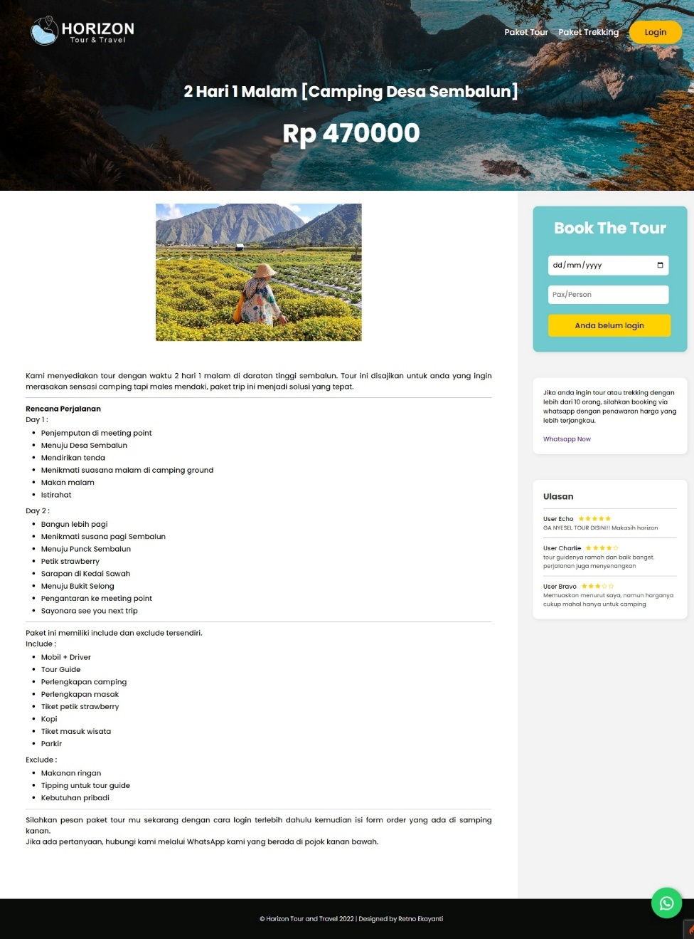

Gambar 4. 11 Halaman detail paket wisata

1. Tampilan Login dan Register

Tampilan *login* dan *register* ini adalah tampilan umum yang dapat diakses oleh semua *role*. Adanya *login* memberikan kemudahan untuk sistem dapat membedakan hak aksesnya. Pengunjung yang ingin membuat akun terlebih dahulu membuat akun pada halaman *register* seperti pada gambar.*register*. Data pengunjung yang telah membuat akun baru, memiliki *role* yang otomatis diatur sebagai role ‘user’. Setelah berhasil memiliki akun, pengunjung dapat mengisi *form login*. Tampilan *form login* terdapat pada gambar 4. 11 dan tampilan *form register* terdapat pada gambar 4.12.

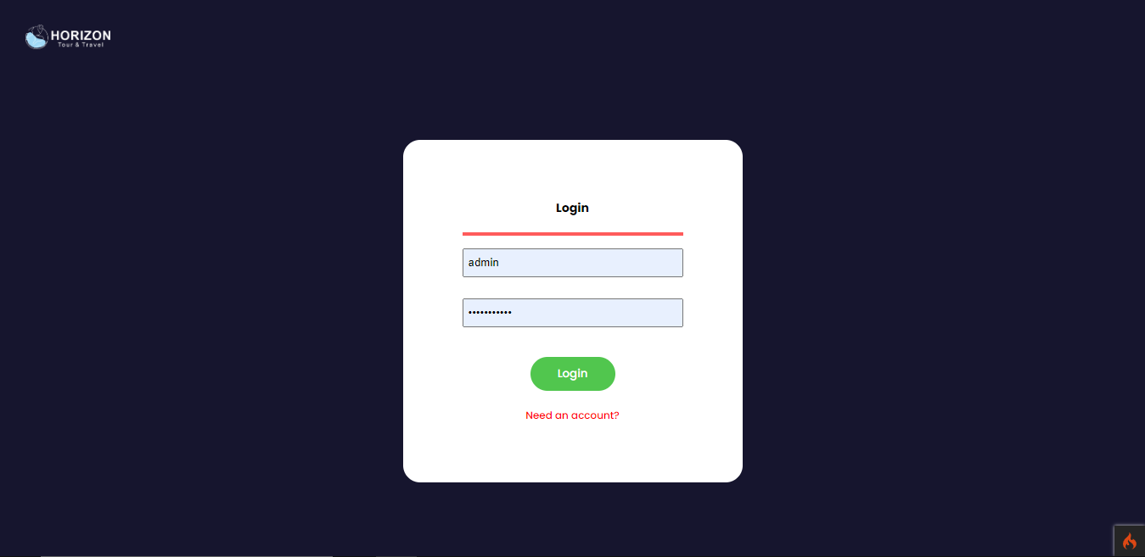

Gambar 4. 12 Tampilan *form login*

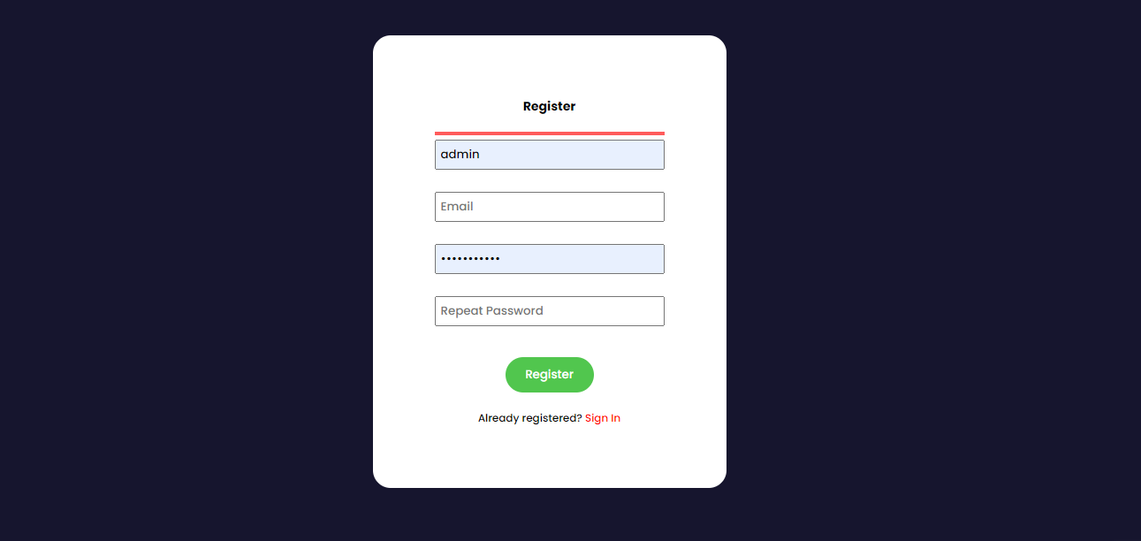

Gambar 4. 13 Tampilan *form register*

### Aktor Admin

Admin disini adalah pihak biro wisata Horizon yang tujuannya untuk mengelola data Horizon seperti data *user*, *rating*, transaksi, kategori dan produk. Setelah admin berhasil *login*, admin akan langsung di *direct* kehalaman dashboard admin.

1. *Home* Admin

Home admin merupakan tampilan awal dashboard admin yang menampilkan jumlah dari tiap tiap data yang ada. Terdapat *header* dan *sidebar* untuk menavigasi admin ke halaman data yang diinginkan. Tampilan *home* admin dapat dilihat pada gambar 4.14 dibawah ini.

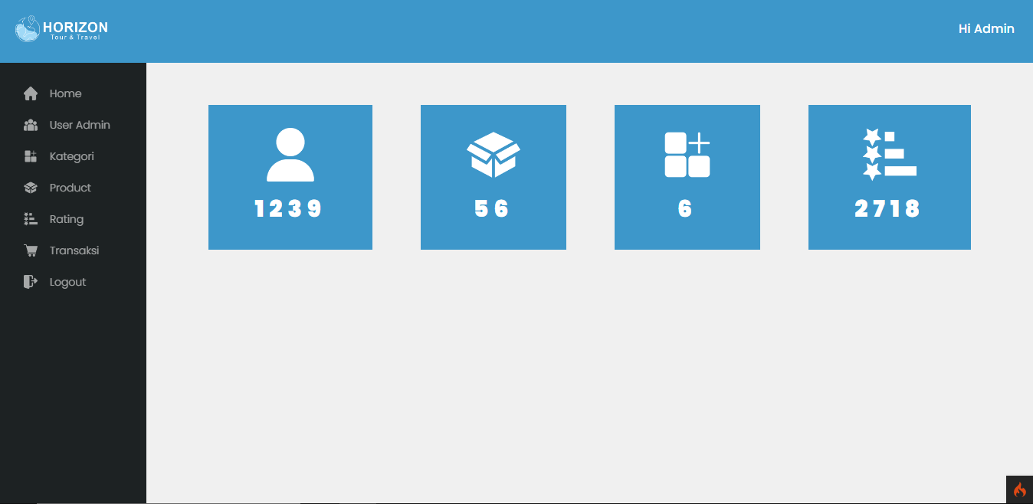

Gambar 4. 14 Tampilan home admin

1. *User* Admin

Tampilan user admin meunjukkan *list* data *user* dan role admin. *User* yang membuat data baru otomatis akan mendapatkan role akses ‘users’ yang memiliki fitur pelanggan seperti pemesanan, dan transaksi. Data *user* yang telah berhasil membuat akun akan langsung muncul kedalam tampilan ini. Tampilan tersebut dapat dilihat pada gambar 4.15 dibawah ini.

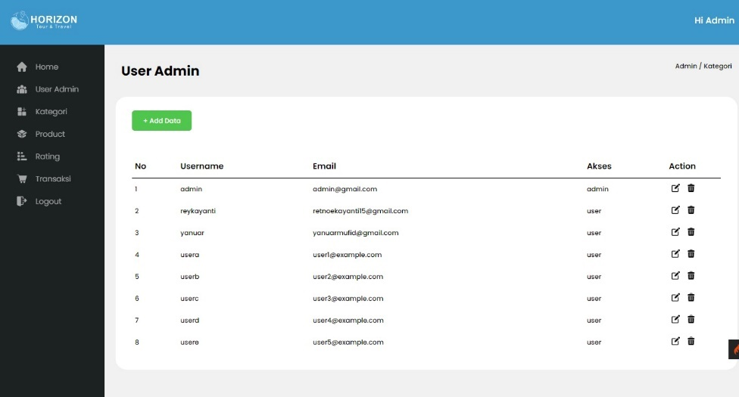

Gambar 4. 15 Tampilan *list* data *user* admin

1. Kategori
   1. *List* Kategori

Halaman *list* kategori pada gambar 4.16 menampilkan data yang diambil dari tabel kategori dalam database. Data ini menjadi salah satu bagian yang digunakan untuk mempublikasi paket tour agar tampilan paket tour dapat terbagi sesuai dengan kategori yang ada.

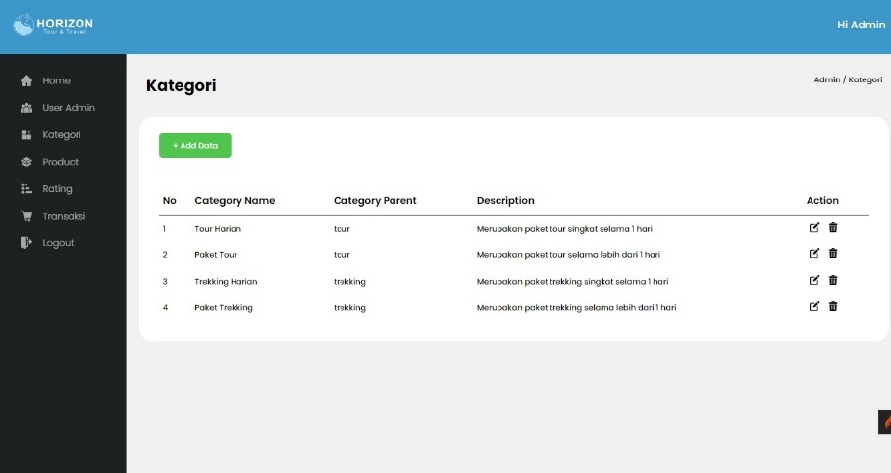

Gambar 4. 16 Tampilan *list* data kategori admin

* 1. Tambah Kategori

Gambar 4.17 menunjukkan tampilan tambah kategori admin. Halaman ini dimaksudkan untuk admin agar dapat menambah kategori.

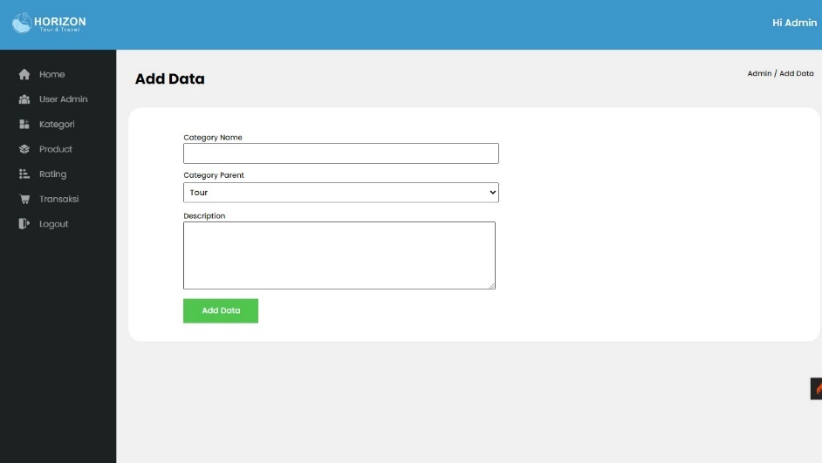

Gambar 4. 17 Tampilan tambah kategori admin

* 1. Edit Kategori

Gambar 4.18 merupakan tampilan edit kategori dalam dashboard admin untuk mengubah kategori yang ada tanpa harus menghapus dan menambah baru data kategori.

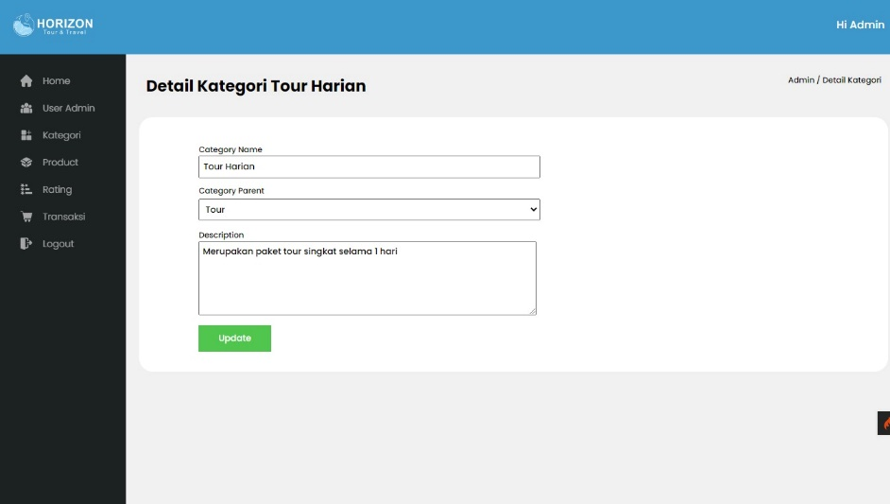

Gambar 4. 18 Tampilan edit kategori admin

1. Produk(Paket Wisata)
   1. *List* Produk

Halaman *list* paket wisata ditunjukkan pada gambar 4.19. Terdapat fitur untuk tambah, edit, dan hapus paket wisata.

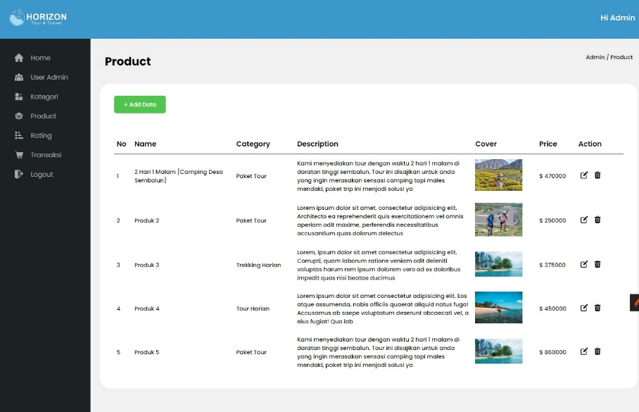

Gambar 4. 19 Tampilan *list* data paket wisata

* 1. Tambah Produk

Gambar 4.20 merupakan tampilan untuk menambah paket wisata. Admin diwajibkan mengisi *form* yang ada seperti nama paket wisata, kategori, harga, deskripsi, dan sampul. Deskripsi pada *form* tambah produk ini menggunakan *library* *ckeditor* agar admin dapat memanipulasi tampilan teks deskripsi seperti *bold, italic*, dan lainnya.

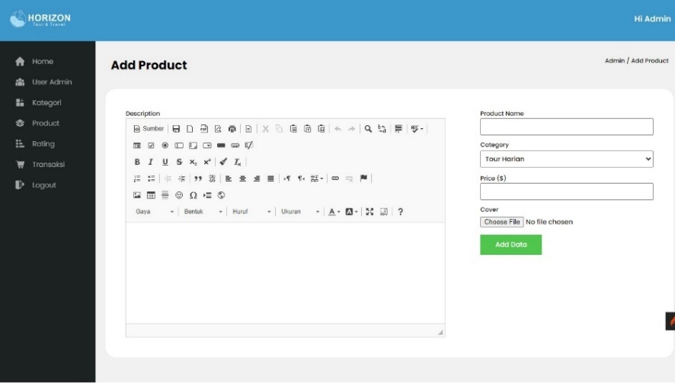

Gambar 4. 20 Tampilan tambah paket wisata

* 1. Edit Produk

Gambar 4.21 merupakan tampilan untuk mengubah paket wisata yang telah terpublikasi. Admin tidak diwajibkan mengisi semua *form* yang ada seperti nama paket wisata, kategori, harga, deskripsi, dan sampul.

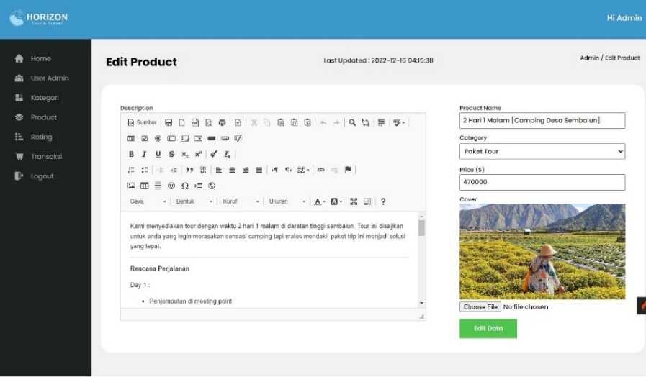

Gambar 4. 21 Tampilan edit paket wisata

1. Rating

Tampilan data *rating* yang ditunjukkan pada gambar 4.22 merupakan *list* data *rating* yang diambil langsung dari tabel *rating* dan *users* pada database. Data *rating* tidak dapat ditambah dan di ubah oleh admin karena data ini mutlak diberikan oleh user.

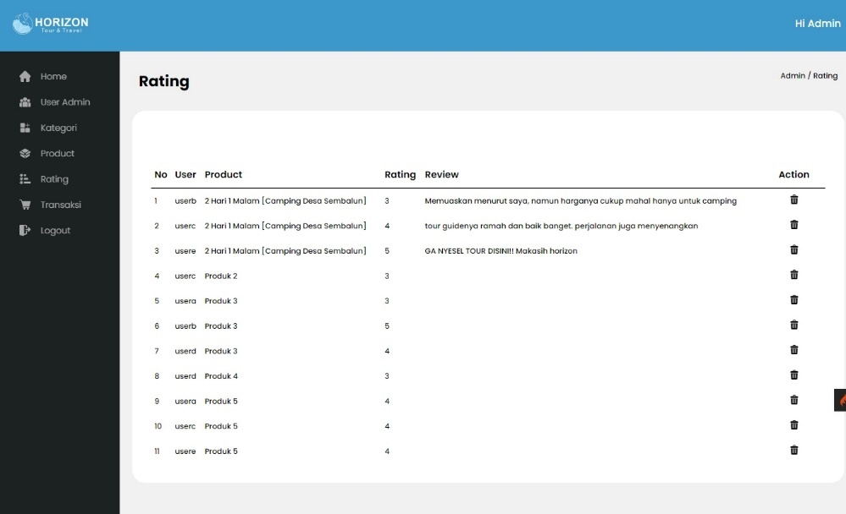

Gambar 4. 22 Tampilanm *list* data *rating*

1. Transaksi
   1. *List* transaksi

*List* data transaksi admin yang ditampilkan pada gambar 4.23 merupakan tampilan transaski yang berisi nama paket wisata, tanggal pemesanan, jumlah pemesanan, tanggal keberangkatan wisata, status transaksi, dan status tour.

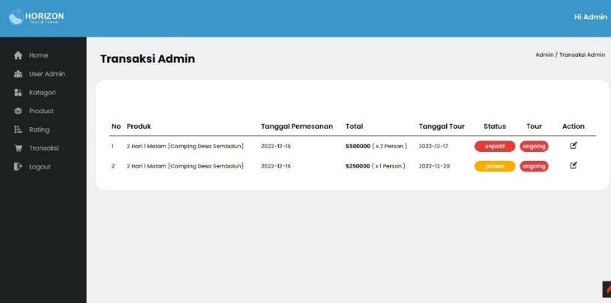

Gambar 4. 23 Tampilan *list* data transaksi

* 1. Detail dan ubah transaksi

Dalam data transaksi, admin bisa melihat detail transaksi sekaligus mengubah status transasksi dan status tour yang hanya dapat diubah oleh admin. Status transaski bertujuan untuk mengubah status *paid* menjadi *unpaid* dalam transasksi COD maupun Transfer. Sementara status tour bertujuan untuk mengklasifikasi pemesanan bahwa tour tersebut sudah dilakukan atau belum dengan status ‘ongoing’ dan ‘finished’.

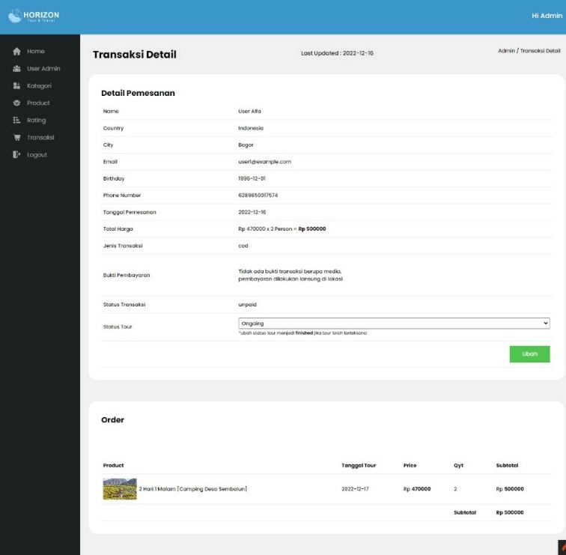

Gambar 4. 24 Tampilan detail dan ubah transaksi admin

### Aktor *User*

*User* disini merupakan pelanggan yang dapat memesan paket tour, menyimpan paket tour dalam keranjang, melakukan transaksi, serta melihat rekomendasi paket tour berdasarkan hasil perhitungan prediksi.

1. Homepage

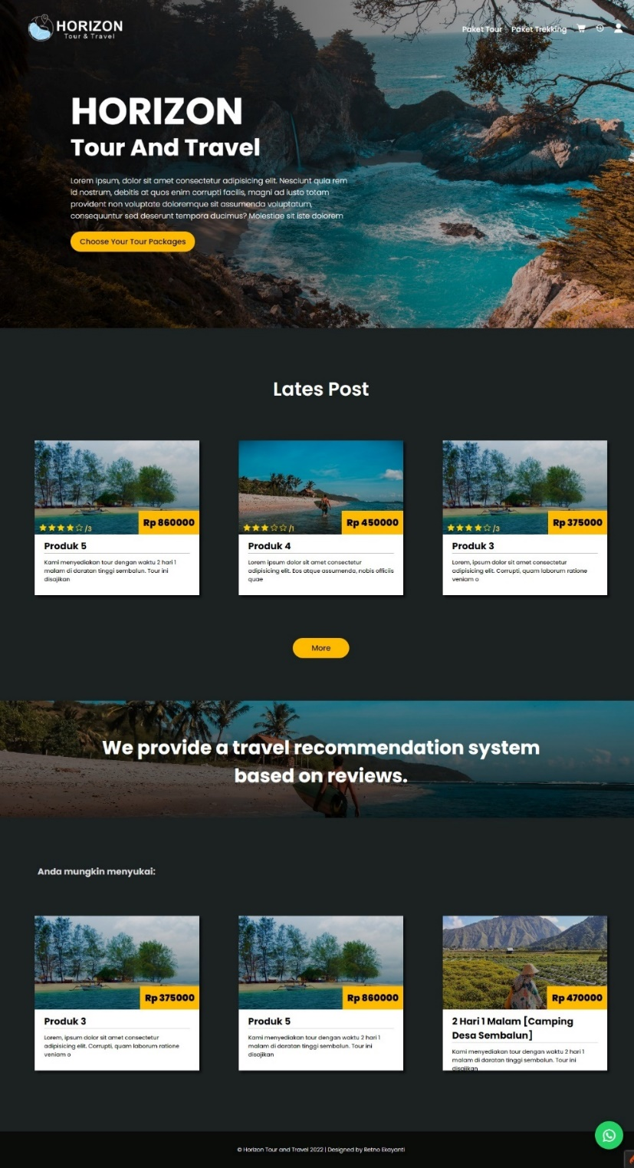

Gambar 4. 25 Tampilan *homepage* user

Tampilan *homepage* pada *user* berbeda dengan tampilan pada pelanggan hanya di bagian navigasi dan hasil rekomendasinya saja. Jika *user* sebelumnya pernah merating sebuah paket tour, maka tampilan dan hasil rekomendasi dengan metode *item based collaborative filtering* akan tampil sesuai dengan *user* yang login.

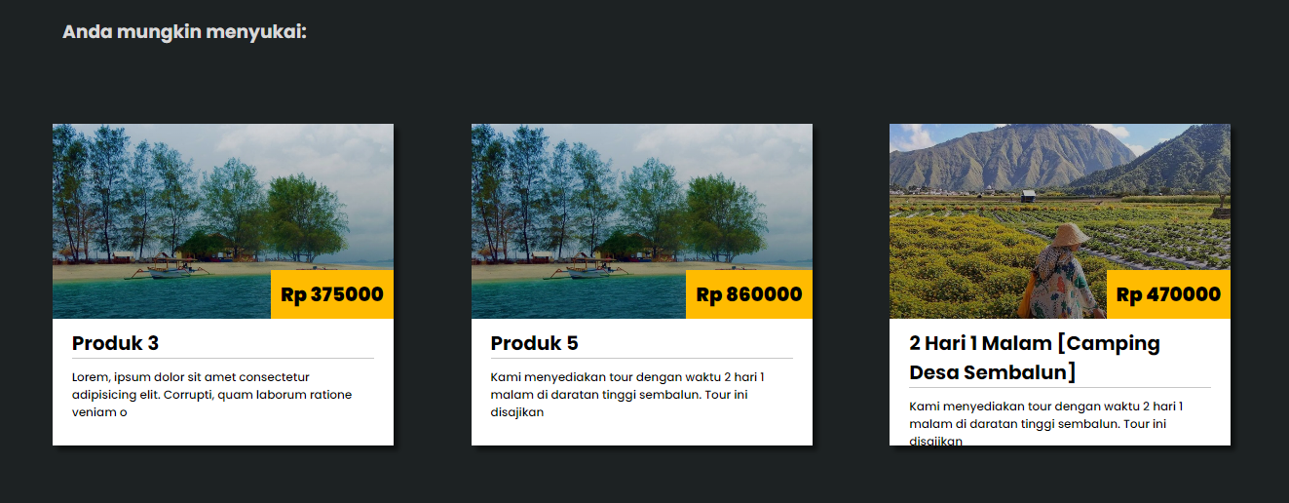

Gambar 4. 26 Detail rekomendasi produk pada *user*

1. Keranjang

Bagian ini menampilkan *list* keranjang yang sudah ditambahkan oleh *user*. Paket tour yang ingin disimpan oleh *user* dapat ditambah ke dalam fitur ini.

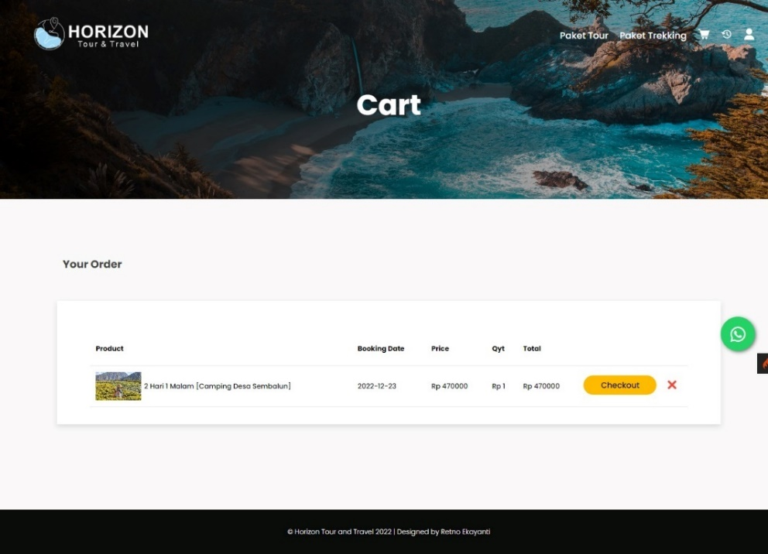

Gambar 4. 27 Tampilan keranjang *user*

1. Proses *checkout* paket wisata

Setelah memasukkan paket tour yang ingin dipesan kedalam keranjang, *user* dapat *checkout* paket tour tersebut. Sebelum proses *checkout* dimulai, tampilannya akan seperti berikut:

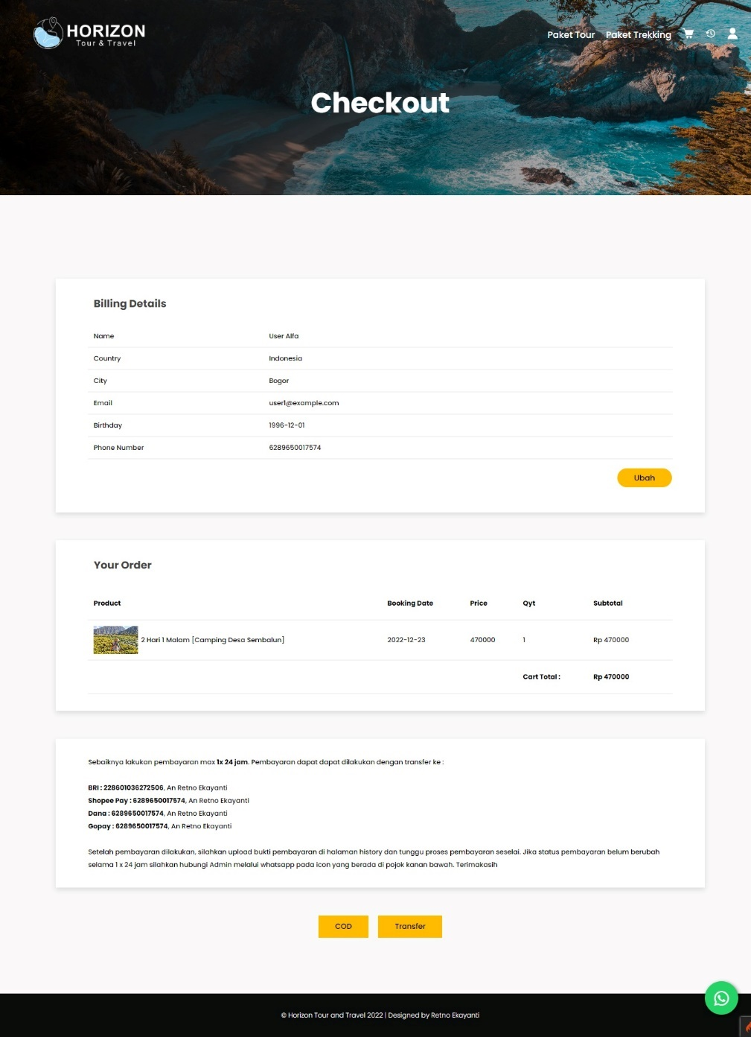

Gambar 4. 28 Tampilan proses sebelum *checkout*

1. *History* transaksi

Pada tampilan ini, *user* dapat melihat paket tour apa saja yang sudah selesai dipesan maupun sedang proses. Tampilan dapat dilihat pada gambar 4.29 dibawah ini.

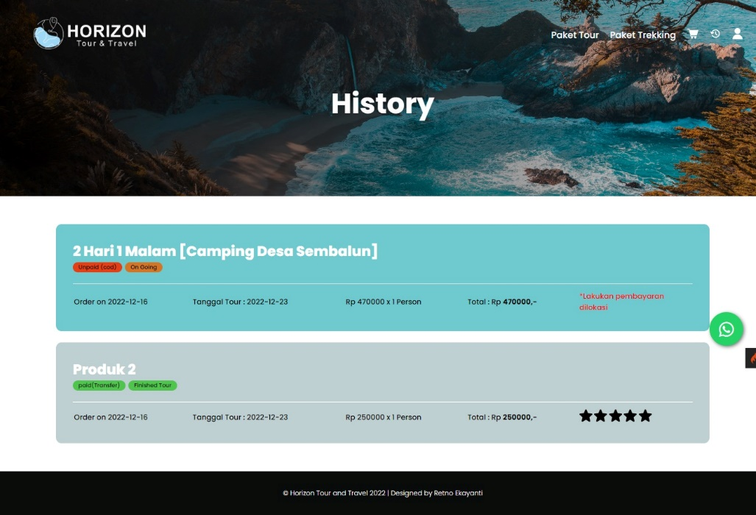

Gambar 4. 29 Tampilan *history user*

1. Detail Transaksi

Tampilan yang ditunjukkan pada gambar 4.30 merupakan tampilan detail transaksi yang dapat dilihat oleh *user* namun tidak dapat dirubah. Jika ada kekeliruan, *user* dapat menghubungi admin agar admin yang mengubahnya. Dalam tampilan ini, terdapat identitas *user* dan identitas dari paket tour yang dibeli seperti harga, jumlah item, dan lain sebagainya.

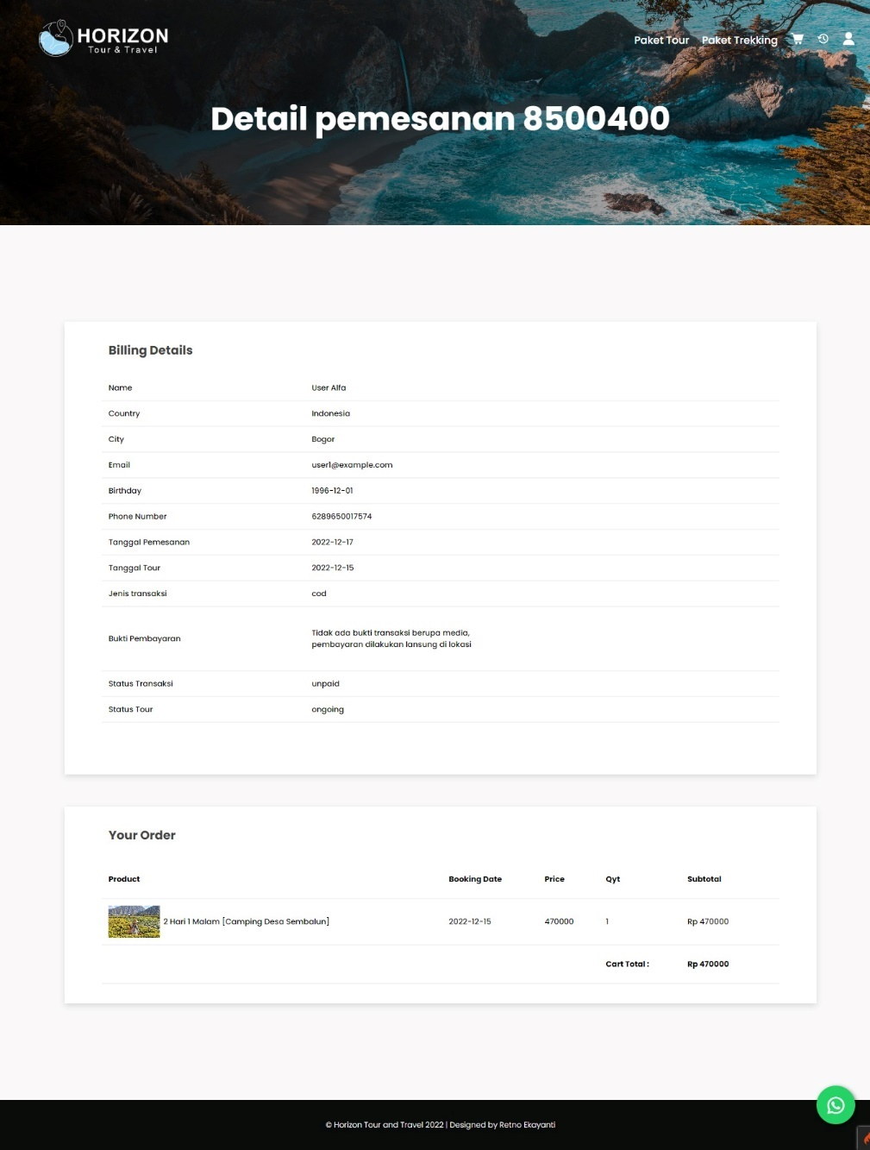

Gambar 4. 30 Tampilan detail transaksi user

## Analisis Hasil dan Pembahasan

Pada bagian ini, dilakukan tahapan demi tercapainya tujuan penelitian. Pengujian dilakukan menggunakan 2 cara diantaranya adalah menguji validasi program dan keakuratan rekomendasi menggunakan MAE.

### Uji Validasi Program

Uji validasi program merupakan uji kecocokan antara perhitungan manual dengan perhitungan sistem.

#### Uji Validasi Perhitungan Similarity

Langkah pertama dalam mencari rekomendasi menggunakan metode *item based collaborative fitering* adalah mencari nilai kesamaan antara paket tour satu dengan paket tour yang lain. Mencari nilai kesamaan ini menggunakan algoritma *pearson correlation based similarity*. Untuk menampilkan data dalam *array* yang telah diolah menjadi nilai *similarity*, digunakan sebuah fungsi dd() dalam *codeigniter* yang ditunjukkan pada lampiran 1.

Dapat dilihat bahwa nilai yang ada pada lampiran 1 bernilai sama dengan perhitungan manual yang ada pada tabel 4.3. Hal ini membuktikan bahwa perhitungan sistem sudah tervalidasi dengan benar*.*

#### Uji Validasi Perhitungan Prediksi

Langkah kedua yang dilakukan adalah mencocokkan hasil perhitungan prediksi pada sistem dengan perhitungan prediksi manual. Mencari nilai prediksi ini menggunakan algoritma *weighted average of deviation*. Untuk menampilkan *array* hasil perhitungan prediksi, digunakan fungsi dd() pada *codeigniter* yang ditunjukkan pada lampiran 2.

Pada lampiran 2, diketahui bahwa hasil perhitungan sistem yang ditunjukkan pada *array* 20101->usera->prediction = double 1.6940777928282. Kemudian pada tabel 4.4, hasil perhitungan manual untuk PT_1 dengan id 20101, hasil perhitungan yang sudah dibulatkan adalah 1,694077793. Begitupun dengan perbandingan perhitungan manual dan sistem pada paket tour dan *user* lainnya. Hal ini membukatikan bahwa perhitungan sistem sudah tervalidasi dengan benar.

#### Uji Validasi Perhitungan MAE

Langkah terakhir dalam pengujian perhitungan *collaborative filtering* adalah mencocokkan kedua perhitungan MAE antara perhitungan manual dan perhitungan sistem. Untuk menampilkan *array* hasil perhitungan prediksi, digunakan fungsi dd() pada *codeigniter* yang ditunjukkan pada lampiran 3.

Pada lampisan 3, diketahui bahwa perhitungan sistem yang ditunjukkan pada *array* 20101 memiliki nilai rata-rata(avg) sebesar 0.87485497594484, tabel 4.6 pada perhitungan manual memilki nilai rata-rata(avg) pada 20101 sebesar 0,874854976. Kedua nilai tersebut sama, hanya berbeda di pembulatannya saja. Ini menunjukkan hasil yang diperoleh sistem telah sama dengan hasil perhitungan manual. Maka dari itu, sistem perhitungan MAE sudah tervalidasi dengan benar.

### Hasil Uji Program

Bagian ini menunjukkan hasil dari validasi program yang telah berhasil diuji. Database diisi data sesungguhnya dengan total 198 data *users*, 9 data paket tour, dan 206 data *rating*. Lama waktu *running* menggunakan data tersebut adalah 13.457173109055 detik. Waktu ini didapati dari penggunaan *syntax microtime* pada PHP.

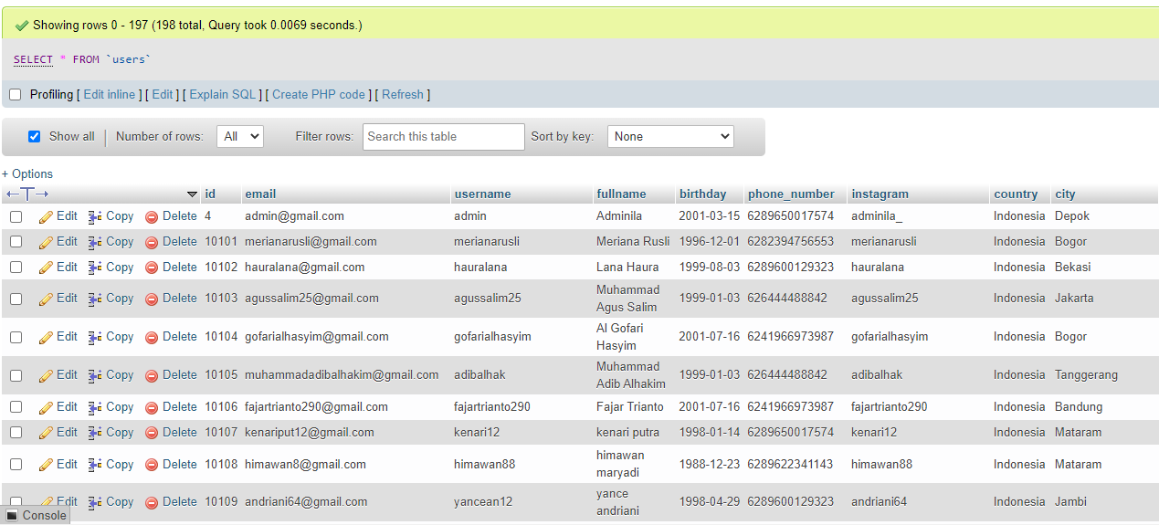

Gambar 4. 31 *Query users*

Gambar 4.31 merupakan *query* dan sebagian hasil *query* ‘users’ yang ada pada database. Tabel ‘users’ berisikan data user dengan *role* admin dan *user*.

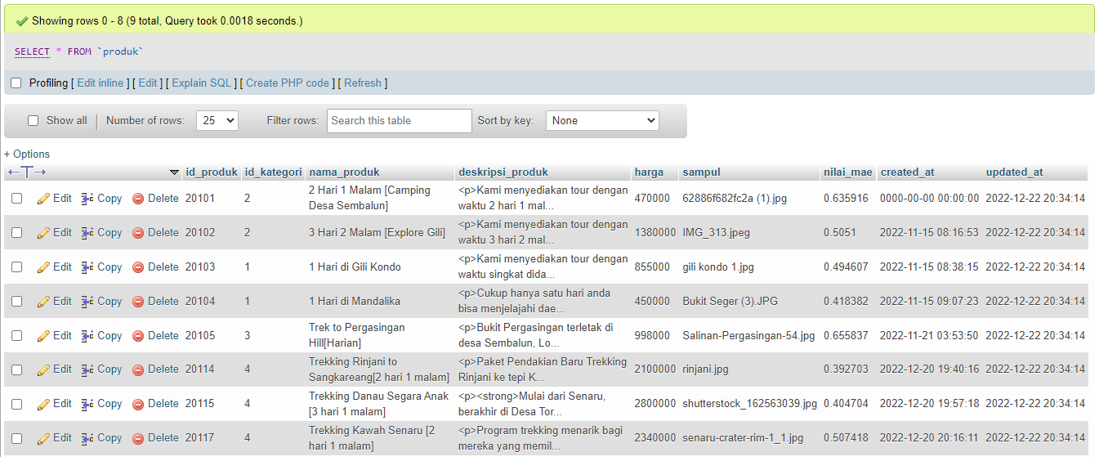

Gambar 4. 32 *Query* paket tour

Gambar 4.32 menunjukkan *list* data dari *query* dan hasil *query* ‘produk’ pada database. Produk disini merupakan paket tour yang ada pada website.

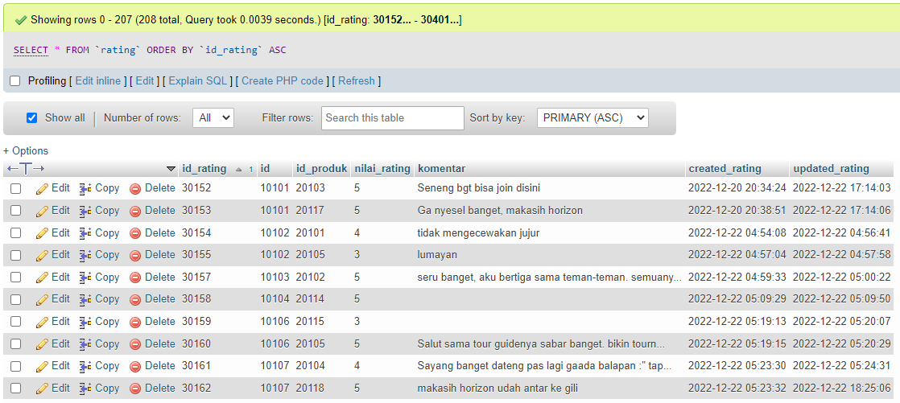

Gambar 4. 33 *Query rating*

Gambar 4.33 merupakan *list* data dari *query* dan hasil *query* ‘rating’ yang ada pada database. Data rating merupakan data user yang telah berhasil melakukan transaksi dan kemudian memberikan rating serta ulasan pada paket tour.

#### Hasil Similarity

Dari database yang telah diisi beberapa data dengan total 198 data *users*, 9 data paket tour, dan 206 data *rating*, maka didapati hasil perhitungan *similarity* yang sudah dibulatkan sebagai berikut:

Tabel 4. 9 Hasil uji sistem similarity

|  |  |
| --- | --- |
| **Perbandingan** | **Similarity** |
| 2 Hari 1 Malam [Camping Desa Sembalun] dan 2 Hari 1 Malam [Camping Desa Sembalun] | 1.000 |
| 2 Hari 1 Malam [Camping Desa Sembalun] dan 3 Hari 2 Malam [Explore Gili] | -0.064 |
| 2 Hari 1 Malam [Camping Desa Sembalun] dan 1 Hari di Gili Kondo | -0.172 |
| ... |  |
| Eksplor Gili Trawangan [1 Hari] dan Trekking Kawah Senaru [2 hari 1 malam] | -0.206 |
| Eksplor Gili Trawangan [1 Hari] dan Eksplor Gili Trawangan [1 Hari] | 1.000 |

#### Hasil Prediksi

Dari database yang telah diisi beberapa data dengan total 198 data *users*, 9 data paket tour, dan 206 data *rating*, maka didapati hasil perhitungan prediksi yang sudah dibulatkan sebagai berikut:

Tabel 4. 10 Hasil uji sistem prediksi

|  |  |  |  |  |  |
| --- | --- | --- | --- | --- | --- |
| **Prediksi** | **merianarusli** | **hauralana** | **agussalim25** | **…** | **almiraahugrahhh** |
| **2 Hari 1 Malam [Camping Desa Sembalun]** | 0.441 | 2.735 | 0.566 | … | 0.222 |
| **3 Hari 2 Malam [Explore Gili]** | 0.332 | 0.416 | 3.334 | **…** | -0.146 |
| **1 Hari di Gili Kondo** | 3.410 | 0.072 | 0.264 | … | -0.214 |
| **1 Hari di Mandalika** | 0.203 | -0.195 | 0.021 | **…** | 1.495 |
| **Trek to Pergasingan Hill[Harian]** | -0.304 | 2.223 | 0.588 | … | 2.928 |
| **Trekking Rinjani to Sangkareang[2 hari 1 malam]** | -0.028 | 0.062 | 0.346 | **…** | 0.428 |
| **Trekking Danau Segara Anak [3 hari 1 malam]** | -0.246 | 0.483 | 0.060 | … | 3.186 |
| **Trekking Kawah Senaru [2 hari 1 malam]** | 3.388 | 0.260 | 0.589 | **…** | -0.179 |
| **Eksplor Gili Trawangan [1 Hari]** | 0.047 | 0.326 | 0.592 | … | 0.495 |

#### Hasil MAE

Dari database yang telah diisi beberapa data dengan total 198 data *users*, 9 data paket tour, dan 206 data *rating*, maka didapati hasil perhitungan MAE yang sudah dibulatkan sebagai berikut:

Tabel 4. 11 Hasil uji sistem MAE

|  |  |  |  |  |  |  |
| --- | --- | --- | --- | --- | --- | --- |
| **MAE** | **merianarusli** | **hauralana** | **…** | **almiraahugrahhh** | **Jumlah** | **Avg** |
| **2 Hari 1 Malam [Camping Desa Sembalun]** | 0.442 | 1.265 | … | 0.222 | 85.319 | 0.637 |
| **3 Hari 2 Malam [Explore Gili]** | 0.332 | 0.416 | … | 0.146 | 67.063 | 0.500 |
| **1 Hari di Gili Kondo** | 1.590 | 0.072 | … | 0.214 | 66.296 | 0.495 |
| **1 Hari di Mandalika** | 0.203 | 0.195 | … | 1.505 | 56.087 | 0.419 |
| **Trek to Pergasingan Hill[Harian]** | 0.304 | 0.777 | … | 1.072 | 87.257 | 0.651 |
| **Trekking Rinjani to Sangkareang[2 hari 1 malam]** | 0.028 | 0.062 | … | 0.428 | 52.567 | 0.392 |
| **Trekking Danau Segara Anak [3 hari 1 malam]** | 0.246 | 0.483 | … | 1.814 | 54.333 | 0.405 |
| **Trekking Kawah Senaru [2 hari 1 malam]** | 1.612 | 0.260 | … | 0.179 | 67.967 | 0.507 |
| **Eksplor Gili Trawangan [1 Hari]** | 0.047 | 0.326 | … | 0.495 | 96.641 | 0.721 |

#### Tingkat Kecepetan program

Untuk mengetahui kinerja yang dihasilkan sistem, maka dibuatlah tabel pengujian untuk melihat kecepatan *running* aplikasi berdasarkan spesifikasi perangkat dan banyaknya data yang diinput.

Tabel 4. 12 Tingkat Kecepatan Program

|  |  |  |
| --- | --- | --- |
| No | Jumlah Data Rating | Waktu Running (detik) |
| 1 | 206 Data Rating | 13.457173109055 |
| 2 | 150 Data Rating | 9.8572890758514 |
| 3 | 100 Data Rating | 4.0664949417114 |
| 4 | 50 Data Rating | 2.1350519657135 |
| 5 | 11 Data Rating | 0.3206000328064 |

Pada tabel 4.12 diatas, dapat diketahui bahwa semakin banyak data maka semakin lama pula proses *running* sistem rekomendasi. Hal ini dikarenakan semakin banyak data yang dimasukkan, maka semakin banyak sistem mengolah dan menghitung data tersebut, sehingga membutuhkan waktu lebih lama untuk mendapatkan hasil akhir dari sistem rekomendasi yang diberikan.

# BAB V KESIMPULAN DAN SARAN

Dalam penelitian ini, telah dihasilkan sebuah sistem rekomendasi menggunakan metode item based *collaborative filtering* yang bersumber dari konsumen yang memiliki kesamaan karakteristik. Kesamaan karakteristik tersebut dilihat dari pemberian nilai *rating* dari *user* kepada paket tour. Dengan menggunakan algoritma tersebut, dapat diaplikasikan dalam pembuatan sistem rekomendasi pada kasus pemesanan paket tour sebagai rekomendasi untuk user cukup baik, meskipun pemberian *rating* minim. Hal ini dibuktikan pada hasil rata-rata MAE yaitu sebesar 0,525222222 karena semakin kecil nilai MAE, maka semakin akurat prediksi yang dihasilkan.

Namun kekurangan dari metode ini adalahnya proses *running* cukup lama yang dipengaruhi oleh jumlah data *rating*. Semakin banyaknya data, maka semakin lama sistem rekomendasi berjalan. Waktu yang dibutuhkan untuk menjalankan sistem dengan total 206 data *rating* adalah 13.457173109055 detik, dan waktu yang dibutuhkan untuk menjalankan sistem dengan total 11 data rating adalah 0.3206000328064. Hal ini dapat mempengaruhi kenyamanan user dalam menggunakan website tersebut terlebih jika data yang ada dalam website cukup banyak. Untuk penelitian berikutnya dapat mengembangkan dan mengkombinasikan algoritma lain sehingga sistem rekomendasi yang diperoleh menjadi lebih baik terlebih dari segi waktu.

# DAFTAR PUSTAKA

Amir, A., Sukarno, T. D., & Rahmawati, F. (2020). Identifikasi Potensi dan Status Pengembangan Desa Wisata di Kabupaten Lombok Tengah, Nusa Tenggara Barat. *Journal of Regional and Rural Development Planning*, *4*(2), 84–98. https://doi.org/10.29244/jp2wd.2020.4.2.84-98

Cui, G., Luo, J., & Wang, X. (2018). Personalized travel route recommendation using collaborative filtering based on GPS trajectories. *International Journal of Digital Earth*, *11*(3), 284–307. https://doi.org/10.1080/17538947.2017.1326535

Devi Nurhayati, S., & Widayani, W. (2021). Sistem Rekomendasi Wisata Kuliner di Yogyakarta dengan Metode Item-Based Collaborative Filtering Yogyakarta Culinary Recommendation System with Item-Based Collaborative Filtering Method. *JACIS : Journal Automation Computer Information System*, *1*(2), 55–63. https://manganenakyog.my.id/,

Faroqi, H., Mesbah, M., & Kim, J. (2020). Investigating the Correlation between Activity Similarity and Trip Similarity of Public Transit Passengers Using Smart Card Data. *Transportation Research Procedia*, *48*, 2621–2637. https://doi.org/10.1016/j.trpro.2020.08.249

Fitriyaningsih, I., Situmorang, C., Siagian, G., & Sinaga, W. S. (2021). Prototype Sistem Informasi Pariwisata Toba Prototype Sistem Informasi Pariwisata Toba dengan Rekomendasi menggunakan Item Based Collaborative Filtering Sejarah penerimaan. *Journal Automation Computer Information System*, *1*(2), 55–63.

Giuliano, G., Fang, J., Binder, R. B., Ha, J., & Holmes, A. (2022). *Travel Behavior in E-commerce: Shopping, Purchasing, and Receiving*. https://doi.org/10.7922/G2377723

Harahap, N. (2020). *Metodologi Penelitian Kualitatif*. http://repository.uinsu.ac.id/9105/1/BUKU%20METODOLOGI%20PENELITIAN%20KUALITATIF%20DR.%20NURSAPIA%20HARAHAP%2C%20M.HUM.pdf

He, S. (2022). Research on Tourism Route Recommendation Strategy Based on Convolutional Neural Network and Collaborative Filtering Algorithm. *Security and Communication Networks*, *2022*. https://doi.org/10.1155/2022/4659567

Ibrahim, R., & Susanti, S. (2021). Sistem Informasi Tour Dan Travel Berbasis Website Pada PT. Amada Destinasi Nusantara. *POTENSI)*, *2*(1), 20–25. https://doi.org/https://doi.org/10.33173/jsikti.25

Isnaini, Y. (2020). Pelatihan Sistem Informasi Potensi Wisata Pada Desa Bengkaung Kec. Gunungsari Kab. Lombok Barat. *PENGABDIAN ADMINISTRASI PUBLIK (JP-PUBLIK)*, *2*(1), 21–24.

Lin, K., Yang, S., & Na, S. G. (2022). Collaborative Filtering Algorithm-Based Destination Recommendation and Marketing Model for Tourism Scenic Spots. *Computational Intelligence and Neuroscience*, *2022*. https://doi.org/10.1155/2022/7115627

Lourenco, J., & Varde, A. S. (2020). Item-Based Collaborative Filtering and Association Rules for a Baseline Recommender in E-Commerce. *Proceedings - 2020 IEEE International Conference on Big Data, Big Data 2020*, 4636–4645. https://doi.org/10.1109/BigData50022.2020.9377807

Prasetyo, B., Haryanto, H., Astuti, S., Astuti, E. Z., & Rahayu, Y. (2019). Implementasi Metode Item-Based Collaborative Filtering dalam Pemberian Rekomendasi Calon Pembeli Aksesoris Smartphone. *Eksplora Informatika*, *9*(1), 17–27. https://doi.org/10.30864/eksplora.v9i1.244

Setiawan, Y., Nurwanto, A., & Erlansari, A. (2019). Implementasi Item Based Collaborative Filtering Dalam Pemberian Rekomendasi Agenda Wisata Berbasis Android. *Jurnal Pseudocode*, *6*(1), 13–20. www.ejournal.unib.ac.id/index.php/pseudocode

Sutanto, H., & Kunci, K. (2022). Analisis Pemberdayaan Masyarakat Dalam Pengembangan Pariwisata Kuta Mandalika Analysis of Community Empowerment in Tourism Development in Kuta Mandalika. *Ekonomi Pembangunan*, *4*(1), 8–13.

Tewari, A. S. (2020). Generating Items Recommendations by Fusing Content and User-Item based Collaborative Filtering. *Procedia Computer Science*, *167*, 1934–1940. https://doi.org/10.1016/j.procs.2020.03.215

Wayan Priscila Yuni Praditya, N., Erna Permanasari, A., & Hidayah, I. (2021). Literature Review Recommendation System Using Hybrid Method (Collaborative Filtering & Content-Based Filtering) by Utilizing Social Media as Marketing. *Computer Engineering and Applications*, *10*(2).

Wiyanto, W., Fadhilah, S., Siswandi, A., Informatika, T., Pelita Bangsa, U., & Id, W. A. (2022). E-Tourism Sebagai Media Informasi Wisata Kabupaten Bekasi Berbasis Website. *Journal of Practical Computer Science*, *2*(1).

Yue, W., Wang, Z., Liu, W., Tian, B., Lauria, S., & Liu, X. (2021). An optimally weighted user- and item-based collaborative filtering approach to predicting baseline data for Friedreich’s Ataxia patients. *Neurocomputing*, *419*, 287–294. https://doi.org/10.1016/j.neucom.2020.08.031

# LAMPIRAN

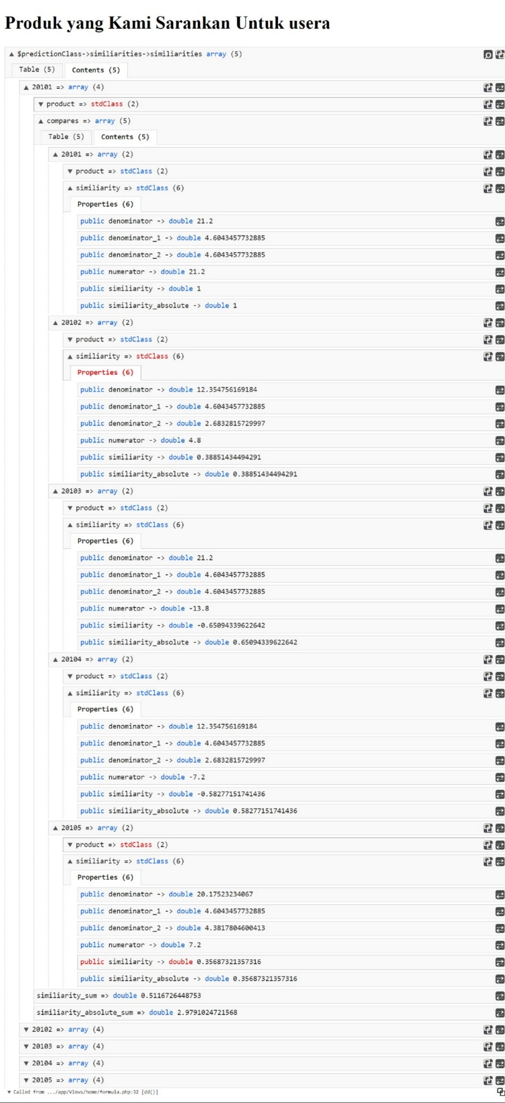Lampiran uji validasi perhitungan similarity



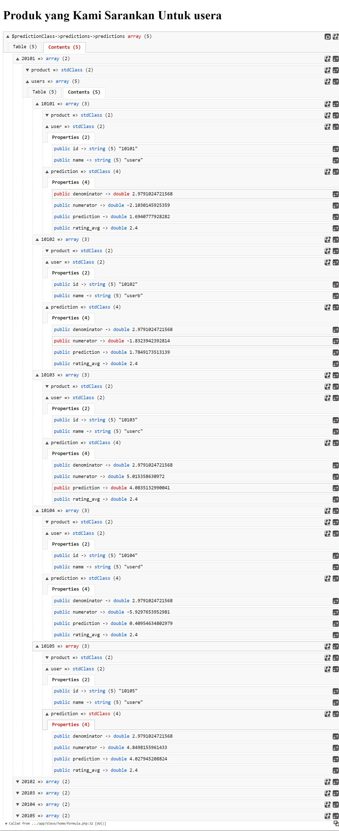Lampiran 2 Uji Validasi perhitungan prediksi



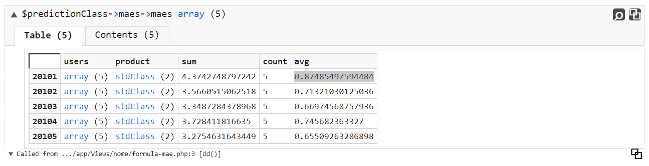Lampiran 3

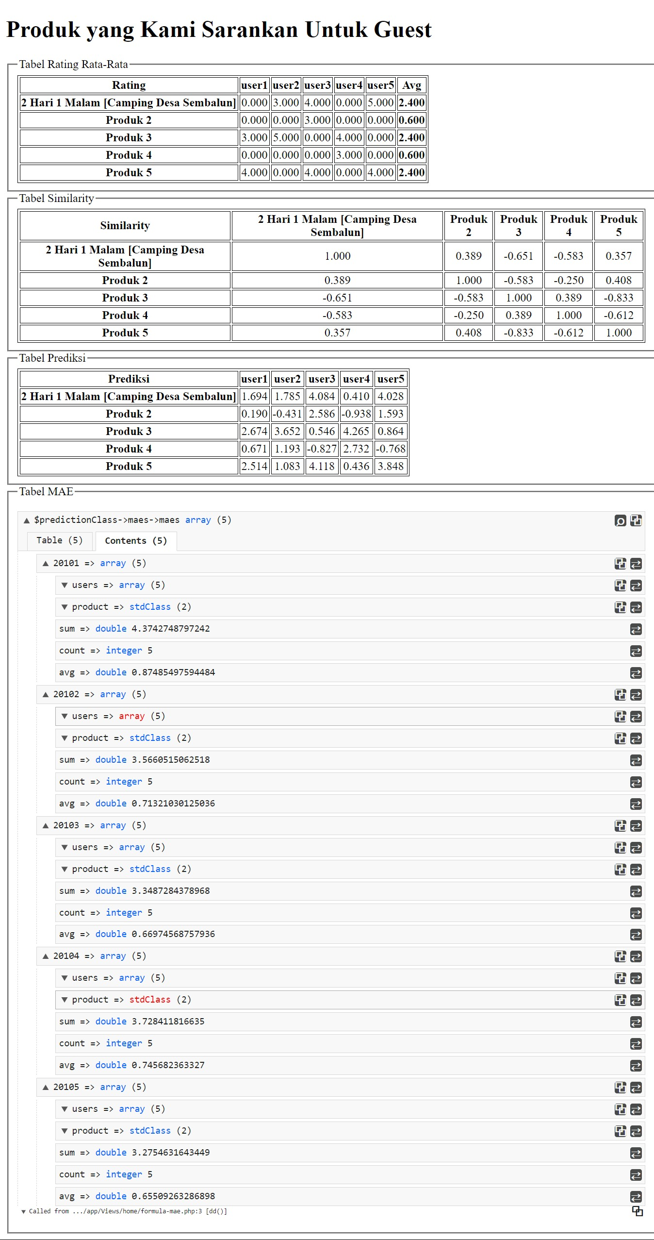

Lampiran 4

